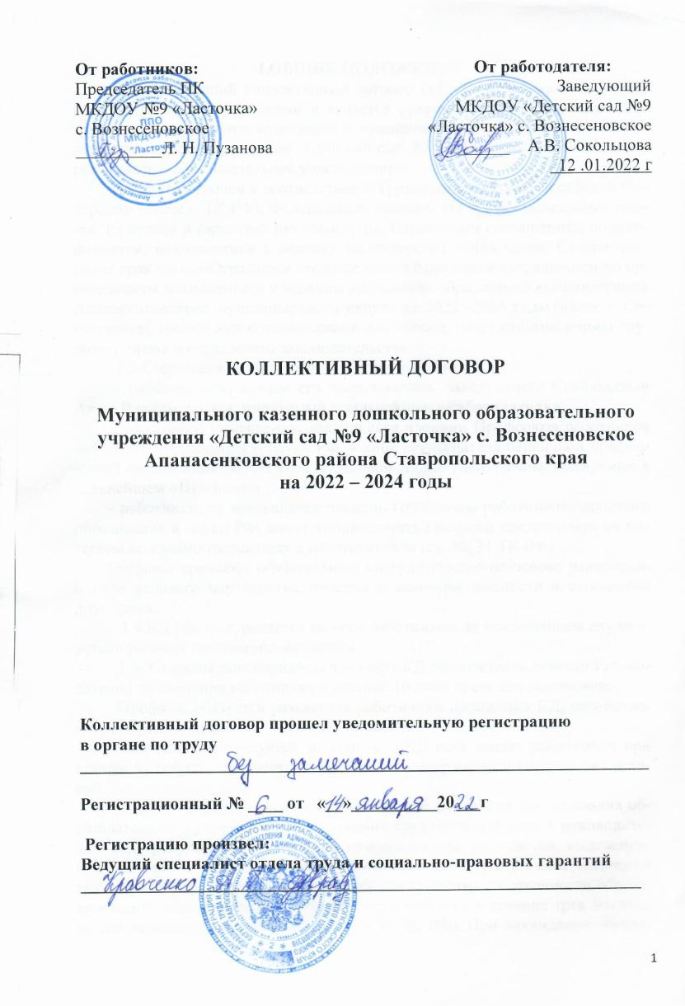

I.ОБЩИЕ ПОЛОЖЕНИЯ
1.1. Настоящий коллективный договор (далее - КД) заключен между работодателем и работниками и является правовым актом, регулирующим трудовые и социальные отношения в муниципальном казенном дошкольном образовательном учреждении «Детский сад № 9 «Ласточка» с. Вознесеновское (далее – образовательное учреждение).
1.2. КД заключен в соответствии с Трудовым кодексом Российской Федерации (далее – ТК РФ), Федеральным законом «О профессиональных союзах, их правах и гарантиях деятельности», Отраслевым соглашением по организациям, находящимся в ведении министерства образования Ставропольского края (далее-Отраслевое соглашение), Отраслевым соглашением по организациям находящимся в ведении управления образования администрации Апанасенковского муниципального округа на 2022 -2024 годы (далее - Соглашение), иными нормативно-правовыми актами, содержащими нормы трудового права и отраслевого законодательства.
1.3.Сторонами коллективного договора являются:
- работодатель, в лице его представителя, заведующего Сокольцовой Анны Владимировны, именуемый в дальнейшем «Работодатель»;
- работники учреждения, являющиеся членами Профсоюза работников народного образования и науки РФ, в лице председателя первичной профсоюзной организации работников Пузановой Лидии Николаевны, именуемые в дальнейшем «Профком».
- работники, не являющиеся членами Профсоюза работников народного образования и науки РФ, могут уполномочить Профком представлять их интересы во взаимоотношениях с работодателем (ст. 30, 31 ТК РФ).
Стороны признают обязательным сотрудничество на основе равноправного и делового партнерства, доверия и заинтересованности в отношении друг друга.
1.4.КД распространяется на всех работников, за исключением случаев, установленных настоящим договором.
1.5. Стороны договорились, что текст КД должен быть доведен Работодателем до сведения работников в течение 10 дней после его подписания.
Профком обязуется разъяснять работникам положения КД, содействовать его реализации.
Работодатель обязуется знакомить с КД всех новых работников при приеме на работу, обеспечить гласность его содержания и выполнения условий.
1.6. КД сохраняет свое действие в случае изменения наименования образовательного учреждения, расторжения трудового договора с руководителем. При реорганизации (слиянии, присоединении, разделении, выделении, преобразовании) образовательного учреждения КД сохраняет свое действие в течение всего срока реорганизации. При смене формы собственности образовательного учреждения КД сохраняет свое действие в течение трех месяцев со дня перехода прав собственности (ст.43 ТК РФ). При ликвидации образовательного учреждения КД сохраняет свое действие в течение всего срока проведения ликвидации.
1.7. В течение срока действия КД стороны вправе вносить в него дополнения и изменения только на основе взаимной договоренности. С инициативой по внесению изменений и дополнений в настоящий КД, может выступать любая из сторон, уведомив при этом вторую сторону письменно, с указанием причин, вызвавших необходимость внесения изменений и дополнений.
Изменения и дополнения в КД и его приложения обсуждаются на общем собрании трудового коллектива.
Пересмотр обязательств настоящего коллективного договора не может приводить к снижению уровня социального и экономического положения работников учреждения.
В случае изменений в законодательстве, а также в указанных соглашениях, ухудшающих положение работников в сравнении с нормами, действующими на момент заключения договора, нормы договора не пересматриваются и соблюдаются до окончания действия КД.
1.9. В течение срока действия КД ни одна из сторон не вправе прекратить в одностороннем порядке выполнение принятых на себя обязательств.
1.10. Пересмотр обязательств настоящего КД не может приводить к снижению уровня социального и экономического положения работников образовательного учреждения.
1.11. Все спорные вопросы по толкованию и реализации положений КД решаются сторонами, в порядке, установленном действующим законодательством РФ.
1.12. Настоящий договор вступает в силу с момента его подписания сторонами.
1.13 Стороны имеют право продлить действие коллективного договора на срок до трех лет.
II. ГАРАНТИИ ПРИ ЗАКЛЮЧЕНИИ, ИЗМЕНЕНИИ И РАСТОРЖЕНИИ ТРУДОВОГОДОГОВОРА
2.1. Содержание трудового договора, порядок его заключения, изменения и расторжения определяются в соответствии с ТК РФ, другими законодательными и нормативными правовыми актами, Уставом образовательного учреждения и не могут ухудшать положение работников по сравнению с действующим законодательством РФ.
2.2. Трудовой договор заключается с работником в письменной форме в двух экземплярах, каждый из которых подписывается Работодателем и работником. Один экземпляр трудового договора передается работнику, другой хранится у Работодателя. Получение работником экземпляра трудового договора должно подтверждаться подписью работника на экземпляре трудового договора, хранящемся у Работодателя.
Трудовой договор является основанием для издания приказа о приеме на работу. Содержание приказа Работодателя должно соответствовать условиям заключенного трудового договора.
В соответствии с частью 1 ст.57 ТК РФ трудовой договор содержит полную информацию о сторонах трудового договора.
2.3. Формы трудовых договоров для различных категорий работников разрабатываются работодателем с учетом мнения Профкома.
2.4. В трудовой договор специалиста по кадрам, на которого возложены функции кадрового документооборота, включается условие о неразглашении персональных данных работника.
2.5. В целях защиты персональных данных работников Работодателем совместно с Профкомом разрабатывается Положение о порядке работы с персональными данными работников.
2.6. Трудовой договор с работником заключается на неопределенный срок или на определенный срок (срочный трудовой договор), но не более 5 лет. Для выполнения работы, которая носит постоянный характер, заключается трудовой договор на неопределенный срок.
Срочный трудовой договор может заключаться:
на время исполнения обязанностей отсутствующего работника, за которым в соответствии с трудовым законодательством и иными нормативными правовыми актами, содержащими нормы трудового права, коллективным договором, соглашениями, локальными нормативными актами, трудовым договором сохраняется место работы;
на время выполнения временных (до двух месяцев) работ;
для выполнения сезонных работ, когда в силу природных условий работа может производиться только в течение определенного периода (сезона);
для выполнения работ, непосредственно связанных со стажировкой и с профессиональным обучением работника;
- с лицами, направленными органами службы занятости населения на работы временного характера и общественные работы и в других случаях, предусмотренных ТК РФ и иными федеральными законами.
По соглашению сторон срочный трудовой договор может заключаться:
с поступающими на работу пенсионерами по возрасту, а также с лицами, которым по состоянию здоровья в соответствии с медицинским заключением, выданным в порядке, установленном федеральными законами и иными нормативными правовыми актами Российской Федерации, разрешена работа исключительно временного характера;
для проведения неотложных работ по предотвращению катастроф, аварий, несчастных случаев, эпидемий, эпизоотий, а также для устранения последствий указанных и других чрезвычайных обстоятельств;
с заместителями руководителей учреждения, независимо от их организационно-правовых форм и форм собственности;
с лицами, обучающимися по очной форме обучения;
с лицами, поступающими на работу по совместительству;
в других случаях, предусмотренных ТК РФ или иными федеральными законами.
2.7. При приеме на работу может устанавливаться испытание, срок которого не может превышать 3 месяцев.
Испытание при приеме на работу не устанавливается для:
лиц, избранных по конкурсу на замещение соответствующей должности, проведенному в порядке, установленном трудовым законодательством и иными нормативными правовыми актами, содержащими нормы трудового права;
беременных женщин и женщин, имеющих детей в возрасте до полутора лет;
лиц, не достигших возраста восемнадцати лет;
лиц, получивших среднее профессиональное образование или высшее образование по имеющим государственную аккредитацию образовательным программам и впервые, поступающих на работу по полученной специальности в течение одного года со дня получения профессионального образования соответствующего уровня;
лиц, избранных на выборную должность на оплачиваемую работу;
лиц, приглашенных на работу в порядке перевода от другого работодателя по согласованию между работодателями;
лиц, заключающих трудовой договор на срок до двух месяцев.
2.8. В трудовом договоре оговариваются обязательные условия, предусмотренные ст.57 ТК РФ, льготы, компенсации и др.
Условия трудового договора могут быть изменены только по соглашению сторон и в письменной форме.
2.9. Об изменении обязательных условий трудового договора работник должен быть уведомлен Работодателем в письменной форме не позднее, чем за 2 месяца (ст.74, 162 ТК РФ).
Если работник не согласен с продолжением работы в новых условиях, Работодатель обязан в письменной форме предложить ему иную имеющуюся в учреждении работу, соответствующую его квалификации и состоянию здоровья.
2.10. Обязательными для включения в трудовой договор являются следующие условия:
место работы (указывается конкретный адрес работодателя);
трудовая функция (работа в должности в соответствии со штатным расписанием, профессии, специальности с указанием квалификации; конкретный вид поручаемой работнику работы). Если в соответствии с федеральными законами с выполнением работ по определенным должностям, профессиям, специальностям связано предоставление компенсаций и льгот либо наличие ограничений, то наименование этих должностей, профессий или специальностей и квалификационные требования к ним должны соответствовать наименованиям и требованиям, указанным в квалификационных справочниках, утверждаемых в порядке, устанавливаемом Правительством РФ;
дата начала работы, а в случае, когда заключается срочный трудовой договор, - также срок его действия и обстоятельства (причины), послужившие основанием для заключения срочного трудового договора в соответствии с ТК РФ или иным федеральным законом;
условия оплаты труда (в том числе размер тарифной ставки или оклада (должностного оклада) работника, доплаты, надбавки и поощрительные выплаты);
режим рабочего времени и времени отдыха (если для данного работника он отличается от общих правил, действующих у данного работодателя);
компенсации за тяжелую работу и работу с вредными и (или) опасными условиями труда, если работник принимается на работу в соответствующих условиях, с указанием характеристик условий труда на рабочем месте;
условия, определяющие в необходимых случаях характер работы (подвижной, разъездной, в пути, другой характер работы);
условие об обязательном социальном страховании работника в соответствии с ТК РФ и иными Федеральными законами;
другие условия в случаях, предусмотренных трудовым законодательством и иными нормативными правовыми актами, содержащими нормы трудового права.
2.11. Работодатель обязан при приеме на работу (до подписания трудового договора) ознакомить работника под роспись с правилами внутреннего трудового распорядка, иными локальными нормативными актами, непосредственно связанными с трудовой деятельностью работника, коллективным договором (ст. 68 ТК РФ).
2.12. Условия трудового договора, снижающие уровень прав и гарантий работника, установленные трудовым законодательством, отраслевым тарифным соглашением, соглашением между администрацией, профсоюзами и работодателями, настоящим коллективным договором являются недействительными и не могут применяться.
2.13. Работодатель не привлекает работника к выполнению работы, не обусловленной трудовым договором.
2.14. С письменного согласия работника при условии установления дополнительной оплаты могут быть расширены его трудовые функции без изменения трудового договора (ст.60.2 ТК РФ).
2.15. Прекращение трудового договора с работником может производиться только по основаниям, предусмотренным федеральным законодательством (ст. 77 ТК РФ).
2.16. В случае прекращения трудового договора на основании п.7 ч.1 ст. 77 ТК РФ (отказ от продолжения работы в связи с изменением определенных сторонами условий трудового договора) работнику выплачивается выходное пособие в размере не менее среднего месячного заработка.

III. ОПЛАТА И НОРМИРОВАНИЕ ТРУДА
3.1. При регулировании вопросов оплаты труда Работодатель и Профком исходят из того, что система оплаты труда работников образовательного учреждения устанавливается с учетом:
единых рекомендаций по установлению на федеральном, региональном, местном уровнях систем оплаты труда работников государственных и муниципальных учреждений, ежегодно разрабатываемых Российской трехсторонней комиссией по регулированию социально-трудовых отношений;
обеспечения зависимости заработной платы каждого работника от его квалификации, сложности выполняемой работы, количества и качества затраченного труда без ограничения ее максимальным размером;
обеспечения работодателем равной оплаты за труд равной ценности, а также недопущения какой бы то ни было дискриминации – различий, исключений и предпочтений, не связанных с деловыми качествами работников;
существенной дифференциации в размерах оплаты труда педагогических работников, имеющих квалификационные категории, установленные по результатам аттестации;
направления бюджетных ассигнований, предусматриваемых краевым (муниципальным) бюджетом на увеличение фонда оплаты труда работников учреждения, преимущественно на увеличение базовой части фонда оплаты труда, размеров окладов (должностных окладов, ставок заработной платы) работников;
обеспечения повышения уровня реального содержания заработной платы работников учреждения и других гарантий по оплате труда, предусмотренных трудовым законодательством и иными нормативными правовыми актами, содержащими нормы трудового права;
размеров выплат за выполнение сверхурочных работ, работу в выходные и нерабочие праздничные дни, выполнение работ в других условиях, отклоняющихся от нормальных, но не ниже размеров, установленных трудовым законодательством и иными правовыми актами, содержащими нормы трудового права;
создания условий для оплаты труда работников в зависимости от их личного участия в эффективном функционировании учреждения;
типовых норм труда для однородных работ (межотраслевые, отраслевые и иные нормы труда, включая нормы часов педагогической работы за ставку заработной платы, нормы времени, утверждаемые в порядке, установленном Правительством Российской Федерации);
определения размеров выплат стимулирующего характера, в том числе размеров премий, на основе формализованных критериев определения достижимых результатов работы, измеряемых качественными и количественными показателями, для всех категорий работников учреждения;
мнения (согласования) Профкома.
3.2. При разработке и утверждении в образовательном учреждении показателей и критериев эффективности работы в целях осуществления стимулирования качественного труда работников учитываются следующие основные принципы:
размер вознаграждения работника должен определяться на основе объективной оценки результатов его труда (принцип объективности);
работник должен знать, какое вознаграждение он получит в зависимости от результатов своего труда (принцип предсказуемости);
вознаграждение должно быть адекватно трудовому вкладу каждого работника в результат деятельности всего учреждения, его опыту и уровню квалификации (принцип адекватности);
вознаграждение должно следовать за достижением результата (принцип своевременности);
привила определения вознаграждения должны быть понятны каждому работнику (принцип справедливости);
принятие решений о выплатах и их размерах должно осуществляться по согласованию с Профкомом (принцип прозрачности).
3.3. Фонд оплаты труда учреждения формируется работодателем на календарный год, исходя из лимитов бюджетных обязательств, краевого, муниципального бюджета и средств, поступающих от платных услуг и приносящей доход деятельности.
3.4. Заработная плата работников исчисляется в соответствии с Положением об оплате труда работников образовательного учреждения и включает в себя:
ставки заработной платы, должностные оклады (оклады);
выплаты компенсационного характера;
выплаты стимулирующего характера.
3.5. Заработная плата в образовательном учреждении выплачивается каждые полмесяца за фактически отработанное время - 15 и 30 числа текущего месяца.
Выплата заработной платы перечисляется по письменному заявлению работника на расчетный счет в банке.
При выплате заработной платы работнику вручается расчётный листок. Форма расчетного листка утверждается работодателем с учетом мнения Профкома в порядке, установленном ст. 372 ТК РФ для принятия локальных нормативных актов.
3.6. В случае задержки выплаты заработной платы на срок более 15 дней или выплаты заработной платы не в полном объёме, работник имеет право, приостановить работу на весь период до выплаты задержанной суммы, известив об этом работодателя в письменной форме. При этом он не может быть подвергнут дисциплинарному взысканию (ст. 4 ТК РФ).
3.7. Работодатель обязан возместить работнику, вынужденно приостановившему работу в связи с задержкой выплаты заработной платы на срок более 15 дней, не полученный им средний заработок за весь период её задержки, включая период приостановления им исполнения трудовых обязанностей.
3.8. При нарушении установленного срока выплаты заработной платы, оплаты отпуска, выплат при увольнении и иных выплат, причитающихся работнику, в том числе в случае приостановки работы, Работодатель производит их выплату с уплатой процентов (денежной компенсации) в размере не ниже 1/150 ключевой ставки Центрального Банка РФ.
3.9. Оплата труда работников, занятых на работах с вредными и (или) опасными условиями труда, устанавливается в повышенном размере по сравнению с тарифными ставками, окладами (должностными окладами), установленными для различных видов работ с нормальными условиями труда, но не ниже размеров, установленных трудовым законодательством и иными нормативными правовыми актами, содержащими нормы трудового права.
Работодатель с учетом мнения выборного органа первичной профсоюзной организации в порядке, предусмотренном статьей 372 ТК РФ для принятия локальных нормативных актов устанавливает конкретные размеры доплат. При проведении специальной оценки условий труда в целях реализации Федерального закона от 28 декабря 2013 года № 426 –ФЗ «О специальной оценке условий труда», Федерального закона от 28 декабря 2013 № 421-ФЗ « О внесении изменений в отдельные законодательные акты Российской Федерации в связи с принятием Федерального закона «О специальной оценке условий труда») (далее – Федеральный закон от 28 декабря 2013 года № 426 -ФЗ) работникам, условия труда которых отнесены к вредными (или) опасным по результатам специальной оценки условий труда, предоставляются гарантии и компенсации в размере и на условиях, предусмотренных статьями 92,117 и 147 ТК РФ.
До проведения специальной оценки условий труда Работодатель сохраняет:
выплаты работникам, занятым на работах, предусмотренных Перечнями работ с опасными, вредными условиями труда, на которых устанавливаются доплаты до 12 процентов или до 24 процентов, утвержденными приказом Гособразования СССР от 20 августа 1990 г. №579, или аналогичными Перечнями, утвержденными приказом Министерства науки, высшей школы и технической Политики Российской Федерации от 7 октября 1992 г. № 611;
гарантии и компенсации (продолжительность рабочего времени - не более 36 часов в неделю; ежегодный дополнительный оплачиваемый отпуск не менее 7 календарных дней; повышенная оплата труда не менее 4 процентов тарифной ставки(оклада), предусмотренной для различных видов работ с нормальными условиями труда) работникам, занятым на работах с вредными и (или) опасными условиями труда, установленные в соответствии с порядком, действовавшим до дня вступления в силу Федерального закона от 28декабря 2013 года № 426-ФЗ.(Приложение 8,9)
3.10. Планирование фонда оплаты труда по фонду стимулирующих выплат производится пропорционально доле базового фонда оплаты труда категорий работников, включенных в штатное расписание и тарификационный список.
3.11. Фонд стимулирующих выплат за выполнение показателей качества образовательных услуг педагогическим работникам учреждения планируется отдельно (с учетом дополнительно выделенных средств). Расчет стоимости одного балла также осуществляется отдельно для педагогических работников и для остальных категорий работников.
3.12. Для определения оценки эффективности, результативности и качества работы работников в учреждении создаётся комиссия в составе представителей работодателя и Профкома. Состав комиссии утверждается приказом руководителя учреждения. Заседания комиссии проводить в соответствии с положением или регламентом работы комиссии.
3.13. При замещении отсутствующих работников оплата труда осуществляется с учетом уровня квалификации замещающего работника.
3.14. Время приостановки работником работы в связи с проведением капитального ремонта оплачивается как время простоя по вине работодателя в размере двух третей средней заработной платы работника.
3.15. В период отмены образовательного процесса для воспитанников по санитарно-эпидемиологическим, климатическим и другим основаниям, являющимся рабочим временем для педагогических и других работников учреждения, за ними сохраняется заработная плата в установленном порядке.
3.16. Оплата труда педагогических работников осуществляется с учетом имеющейся квалификационной категории за выполнение педагогической работы по должности с другим наименованием, по которой не установлена квалификационная категория, а также в других случаях, если по выполняемой работе совпадают профили работы (деятельности).
3.17. В целях материальной поддержки педагогических работников, у которых в период:
длительной временной нетрудоспособности;
нахождения в отпуске по беременности и родам, по уходу за ребенком;
нахождения в длительном отпуске сроком до одного года, предоставляемом после 10 лет непрерывной преподавательской работы в соответствии со ст. 335 ТК РФ;
иных периодов, препятствующих реализации права работников на аттестацию;
истек срок действия квалификационной категории, производить оплату труда с учетом имевшейся квалификационной категории на период подготовки к аттестации для установления соответствия их требованиям, предъявляемым к квалификационной категории и ее прохождения, но не более чем на один год после выхода на работу;
в случае истечения у педагогического работника перед наступлением пенсионного возраста срока действия квалификационной категории сохранять оплату труда с учетом имевшейся квалификационной категории до дня наступления пенсионного возраста, но не более двух лет.
Основанием для сохранения оплаты труда в указанные сроки является заявление педагогического работника, поданное Работодателю и копии документов, подтверждающее данное основание.
3.18. Продлить на один год с момента выхода на работу оплату труда с учетом имеющейся квалификационной категории, срок которой истекает в течении первого года со дня выхода на работу, в случаях:
возобновления педагогической работы после ее прекращения в связи с ликвидацией образовательного учреждения или выходом на пенсию, независимо от ее вида;
длительной временной нетрудоспособности;
нахождения в отпуске по беременности и родам, по уходу за ребенком;
нахождения в длительном отпуске сроком до одного года, предоставляемом после 10 лет непрерывной преподавательской работы в соответствии с ст. 335 ТК РФ;
иных периодов, препятствующих реализации права работников на аттестацию.
Основанием для сохранения оплаты труда по имеющейся квалификационной категории в указанные периоды является заявление педагогического работника, поданное Работодателю со дня истечения срока имеющейся квалификационной категории и копии документов, подтверждающих данные основания.
3.19. Работнику, отработавшему норму рабочего времени и выполнившему норму труда (трудовые обязанности), выплачивается заработная плата в размере не ниже МРОТ.
3.20. Оплата труда работников в ночное время с 22.00 часов до 6.00 часов производится в повышенном размере, но не ниже 35%часовой ставки заработной платы (части оклада (должностного оклада), рассчитанного за час работы) за каждый час работы.
3.21. Прилагать совместные усилия для обеспечения объективности и широкой гласности в вопросах, касающихся порядка установления и размеров оплаты труда.
3.22. Выплаты за дополнительные трудозатраты, непосредственно связанные с обеспечением выполнения основных должностных обязанностей (руководство методическими комиссиями и другими видами работ), не входящими в прямые должностные обязанности работников, предусмотренные квалификационными характеристиками, относить к виду выплат компенсационного характера «выплаты за работу, не входящую в круг прямых должностных обязанностей».
3.23. Принимать упреждающие меры с целью недопущения нарушений в оплате труда, в том числе при замещении отсутствующих работников с учетом уровня квалификации замещающего работника.
3.24. В целях повышения социального статуса работников, престижа педагогической профессии и мотивации труда Работодатель ежегодно осуществляет увеличение ФОТ работников на величину фактической инфляции за предыдущий период в соответствии с федеральными, краевыми и муниципальными нормативными актами.
IV. РАБОЧЕЕ ВРЕМЯ И ВРЕМЯ ОТДЫХА
4.1. Стороны при регулировании вопросов рабочего времени и времени отдыха исходят из того, что:
Продолжительность рабочего времени и времени отдыха работников образовательного учреждения определяется законодательством РФ в зависимости от наименования должности, условий труда и других факторов, Правилами внутреннего трудового распорядка образовательного учреждения, (Приложение 1)
графиком сменности, утвержденным Работодателем с учетом мнения Профкома; условиями трудового договора, должностными инструкциями работников, уставом образовательного учреждения.
Для работников из числа административно-хозяйственного и обслуживающего персонала устанавливается продолжительность рабочего времени, не превышающая 40 часов в неделю.
Для педагогических работников образовательного учреждения устанавливается сокращенная продолжительность рабочего времени – не более 36 часов в неделю за ставку заработной платы (ст.333 ТК РФ).
Конкретная продолжительность рабочего времени педагогических работников устанавливается с учетом норм часов педагогической работы за ставку заработной платы, объемов нагрузки, выполнения дополнительных обязанностей, возложенных на них Правилами внутреннего трудового распорядка и уставом образовательного учреждения.
4.2. Неполное рабочее время – неполный рабочий день или неполная рабочая неделя устанавливаются в следующих случаях:
по соглашению между работником и работодателем;
по просьбе беременной женщины, одного из родителей (опекуна, попечителя, законного представителя), имеющего ребенка в возрасте до 14 лет (ребенка-инвалида до 18 лет), а также лица, осуществляющего уход за больным членом семьи в соответствии с медицинским заключением.
4.3. Привлечение работников образовательного учреждения к работе в выходные и нерабочие праздничные дни допускается только в случаях, предусмотренных ст.113 ТК РФ, с их письменного согласия по приказу работодателя.
4.4. Работа в выходной и нерабочий праздничный день оплачивается не менее чем в двойном размере в порядке, предусмотренном ст.153 ТК РФ. По желанию работника ему может быть предоставлен другой день отдыха.
В случаях, предусмотренных ст.99 ТК РФ, Работодатель может привлекать работников к сверхурочным работам только с их письменного согласия с учетом ограничений и гарантий, предусмотренных для работников в возрасте до 18 лет, инвалидов, беременных женщин, женщин, имеющих детей в возрасте до трех лет.
4.5. Привлечение работников образовательного учреждения к выполнению работы, не предусмотренной уставом, Правилами внутреннего трудового распорядка, должностными обязанностями, допускается только по письменному распоряжению Работодателя с письменного согласия работника и с дополнительной оплатой в порядке, предусмотренном Положением об оплате труда, являющимся неотъемлемым приложением к настоящему КД (Приложение 2).
4.6. Период отмены деятельности учреждения по реализации образовательной программы, присмотру и уходу за детьми в группах либо в целом по учреждению по санитарно-эпидемиологическим, климатическим и другим основаниям является рабочим временем педагогических и других работников образовательного учреждения.
4.7. Очередность предоставления оплачиваемых отпусков определяется ежегодно в соответствии с графиком отпусков, утверждаемым Работодателем с учетом мнения Профкома не позднее, чем за две недели до наступления календарного года в порядке установленном для принятия локальных нормативных актов (ст. 372 ТК РФ).
О времени начала отпуска работник должен быть извещен не позднее, чем за две недели до его начала. Продление, перенос, разделение и отзыв из него производится с согласия работника в случаях, предусмотренных ст.124-125 ТК РФ. При этом денежные суммы, приходящиеся на дни неиспользованного отпуска, направляются на выплату текущей заработной платы за время работы, а при предоставлении дней отпуска в другое время средний заработок для их оплаты определяется в установленном порядке. При переносе отпуска закрепляется преимущественное право работника на выбор новой даты начала отпуска.
4.8. При предоставлении ежегодного отпуска педагогическим работникам образовательного учреждения за первый год работы, в том числе до истечения шести месяцев работы, его продолжительность должна соответствовать установленной для этих должностей продолжительности и оплачиваться в полном размере.
4.9. Исчисление продолжительности отпуска пропорционально проработанному времени осуществляется только в случае выплаты денежной компенсации за неиспользованный отпуск при увольнении работника.
Работникам, продолжительность отпуска которых составляет не менее 28 календарных дней, проработавшим в рабочем году не менее 11 месяцев, денежная компенсация за неиспользованный отпуск при увольнении выплачивается за полный рабочий год.
При отзыве работника из отпуска либо переносе дней отпуска в связи с нахождением по листку нетрудоспособности работника во время отпуска, произведенная оплата дней отпуска сохраняется за работником, а неиспользованные дни отпуска в последующем предоставляются работнику без оплаты.
4.10. Работникам с ненормированным рабочим днем предоставляется ежегодный дополнительный оплачиваемый отпуск (ст.101, 119 ТК РФ).
Перечень работников с ненормированным рабочим днем, эпизодически привлекаемых к выполнению своих трудовых функций за пределами нормальной продолжительности рабочего времени, а также продолжительность ежегодного дополнительного отпуска за ненормированный рабочий день, составляющая не менее 3 календарных дней, устанавливается правилами внутреннего трудового распорядка образовательного учреждения в зависимости от объема работы, степени напряженности труда, возможности работника выполнять свои трудовые функции за пределами нормальной продолжительности рабочего времени и других условий.
4.12. При наличии финансовых средств, а также возможностей обеспечения работой, часть отпуска, превышающая 28 календарных дней, по просьбе работника может быть заменена денежной компенсацией (ст.126 ТК РФ).
4.13. Запрещается не предоставление ежегодного оплачиваемого отпуска в течение двух лет подряд.
4.14. День рождения работника образовательного учреждения по его желанию может являться нерабочим днем без сохранения заработной платы.
4.15. Работодатель обязуется.
По согласованию с «Работодателем» МКДОУ «Детский сад №9 «Ласточка» с.Вознесеновское, по письменному заявлению работника предоставляет отпуск сохранением заработной платы в следующих случаях:
- при рождении ребенка в семье – до 3 календарных дней;
- в связи с переездом на новое место жительства – до 3 календарных дней;
- для проводов детей в армию –до 3 календарных дней;
- в случае свадьбы работника (детей работника) – до 3 календарных дней;
- на похороны близких родственников – до 3 календарных дней;
- работающим инвалидам – до 3 календарных дней.
Предоставлять работникам отпуск без сохранения заработной платы в случаях, предусмотренных ст.128 ТК РФ:
- родителям, имеющим детей младшего школьного возраста – 1сентября;
- в связи с переездом на новое место жительства - 3 календарных дня;
- для проводов детей в армию - 3 календарных дня;
- работающим пенсионерам по старости (по возрасту) - до 14 календарных дней в году;
- в случае свадьбы работника (детей работника) – до 5 календарных дней;
- на похороны близких родственников – до 5 календарных дней;
- родителям, женам, мужьям военнослужащих, погибших или умерших вследствие ранения, контузии или увечья, полученных при исполнении ими обязанностей военной службы, либо вследствие заболевания, связанного с прохождением военной службы – до 14 календарных дней;
- работникам, имеющим детей в возрасте до 14 лет – до 14 календарных дней (и другие случаи).
4.17. Предоставлять педагогическим работникам через каждые 10 лет непрерывной преподавательской работы длительный отпуск сроком до одного года в порядке и на условиях определенных законодательством РФ (статья 335 ТК РФ, Статья 47 Федерального закона N 273-ФЗ "Об образовании в Российской Федерации").
V. Социальные гарантии, льготы и компенсации
5.1. Стороны договорились осуществлять меры по реализации и расширению льгот и гарантий работников образовательного учреждения.
5.2. Работникам учреждения предоставляются гарантии и компенсации в порядке, установленном законодательством РФ (ст.164-188 ТК РФ).
При предоставлении гарантий и компенсаций соответствующие выплаты производятся за счет средств Работодателя.
5.3. Работодатель несет материальную ответственность за вред, причиненный здоровью работника увечьем, профессиональным заболеванием либо иным повреждениям здоровья, связанным с исполнением трудовых обязанностей.
5.4. Работодатель обеспечивает направление педагогических работников для получения дополнительного профессионального образования не реже одного раза в три года с отрывом от основной работы при условии полного возмещения им командировочных расходов, как это установлено трудовым законодательством.
5.5.Педагогические работники проходят аттестацию в целях установления квалификационной категории в особом порядке в случаях:
наличия государственных наград, полученных за достижения в педагогической деятельности за последние десять лет;
победы в конкурсах профессионального мастерства на краевом (1-3 место) или муниципальном (1 место) уровнях за последние три года;
получения ведомственных наград Министерства образования и науки Российской Федерации за последние пять лет;
- победы в конкурсном отборе лучших учителей на получение денежного поощрения в рамках реализации приоритетного национального проекта "Образование" за последние пять лет;
- наличия наград Ставропольского края: звание "Почетный гражданин Ставропольского края", медаль "Герой труда Ставрополья", медаль "За заслуги перед Ставропольским краем", медаль "За доблестный труд", премия Ставропольского края, почетная грамота Губернатора Ставропольского края, почетная грамота Думы Ставропольского края, почетная грамота Правительства Ставропольского края, полученных за достижения в сфере образования и науки за последние пять лет; при наличия ученой степени кандидата или доктора наук по профилю деятельности.
5.6. В целях защиты прав педагогического работника при подтверждении соответствия занимаемой должности в состав аттестационной комиссии в обязательном порядке включается председатель первичной профсоюзной организации.
5.7. По письменному заявлению работника в случаях его временной нетрудоспособности в период прохождения им аттестации, нахождения в командировке или другим уважительным причинам продолжительность его аттестации продлевается.
VI. УСЛОВИЯ И ОХРАНА ТРУДА
6.1. Работодатель и Профком совместно ежегодно разрабатывают и утверждают соглашение по охране труда в образовательном учреждении (Приложение 4), которое является неотъемлемым приложением к настоящему КД.
6.2. С целью улучшения условий труда в образовательном учреждении стороны приняли на себя следующие обязательства:
6.2.1 Работодатель:
Обеспечивает право работников образовательного учреждения на здоровые и безопасные условия труда, внедрение современных средств безопасности труда, предупреждающих производственный травматизм и возникновение профессиональных заболеваний работников (ст.219 ТК РФ).
Разрабатывает систему управления охраной труда в образовательном учреждении.
Формирует в образовательном учреждении фонд средств на мероприятия по охране труда в размере не менее 0,2% суммы затрат на предоставление образовательных услуг (ст. 226 ТК РФ). Конкретный размер средств на указанные цели уточняется в соглашении об охране труда, являющемся неотъемлемым приложением к настоящему КД (Приложение 4).
Выделяет средства на выполнение мероприятий по охране труда, в том числе на обучение работников безопасным приёмам работ, специальную оценку условий труда из всех источников финансирования в размере не менее 2% от фонда оплаты труда и не менее 0,7% от суммы эксплуатационных расходов на содержание образовательного учреждения. Конкретный размер средств на указанные цели уточняется в соглашении об охране труда, являющемся неотъемлемым приложением к настоящему КД.
Вводит должность специалиста по охране труда в образовательном учреждении при количестве работников более 50 человек (ст. 217 ТК РФ).
Создает комиссию по охране труда, в которую на паритетной основе входят представители Работодателя и Профкома (ст. 218 ТК РФ).
Использует возможность возврата части страховых взносов (до 20%) на предупредительные меры по сокращению производственного травматизма, в том числе для проведения аккредитованной организацией специальной оценки условий труда и приобретения работникам, занятым на работах с вредными и опасными условиями труда, сертифицированной спецодежды, специальной обуви и других средств индивидуальной защиты.
Привлекает представителей Профкома к участию в комиссиях по приёмке образовательного учреждения к новому учебному году.
Принимает меры материального стимулирования уполномоченного по охране труда Профкома за проведение работы в образовательном учреждении в соответствии с Положением об уполномоченном по охране труда первичной профсоюзной организации.
Проводит с работниками обучение и инструктаж по охране труда, сохранности жизни и здоровья, безопасным методам и приемам выполнения работ, оказанию первой помощи пострадавшим.
Организует проверку знаний по охране труда на начало каждого учебного года.
Обеспечивает наличие нормативных и справочных материалов по охране труда, правил, инструкций, журналов инструктажа и других материалов за счет средств образовательного учреждения.
Обеспечивает работников специальной одеждой, обувью и другими средствами индивидуальной защиты, а также моющими и обезвреживающими средствами в соответствии с отраслевыми нормами и утвержденными перечнями профессий и должностей (Приложение 3, 5) .
Обеспечивает приобретение, хранение, стирку, сушку, дезинфекцию и ремонт средств индивидуальной защиты, спецодежды и обуви за счет средств образовательного учреждения (ст.221 ТК РФ).
Обеспечивает своевременное отчисление средств на обязательное социальное страхование работников образовательного учреждения в соответствии с требованиями федерального законодательства.
Сохраняет место работы (должность) и средний заработок за работниками образовательного учреждения на время приостановления работ органами государственного надзора и контроля за соблюдением трудового законодательства вследствие нарушения требований охраны труда не по вине работника (ст.220 ТК РФ).
В случае отказа работника от выполнения трудовых функций при возникновении опасности для его жизни и здоровья вследствие зафиксированного невыполнения работодателем нормативных требований по охране труда, предоставляет работнику другую работу на время устранения такой опасности либо оплачивает возникший по этой причине простой в размере среднего заработка.
Обеспечивает гарантии и льготы работникам, занятым на тяжелых работах и работах с вредными и (или) опасными условиями труда.
Организует проведение специальной оценки условий труда.
Разрабатывает и утверждает по согласованию с Профкомом инструкции по охране труда рабочих мест (ст.212 ТК РФ).
Обеспечивает соблюдение работниками требований, правил и инструкций по охране труда.
Осуществляет совместно с Профкомом контроль за состоянием условий и охраны труда, выполнением соглашения по охране труда.
Представляет в Профком письменный отчет об исполнении соглашения по охране труда за истекший год, в котором содержатся: перечень выполненных работ и объем средств, израсходованных на выполнение каждого пункта.
Оказывает содействие техническим инспекторам труда Профсоюза работников народного образования и науки РФ, членам комиссий по охране труда, уполномоченным по охране труда в проведении контроля за состоянием охраны труда в образовательном учреждении. В случае выявления нарушения прав работников на здоровые и безопасные условия труда принимает меры к их устранению.
Обеспечивает прохождение бесплатных обязательных предварительных и периодических медицинских осмотров (обследований) работников, а также внеочередных медицинских осмотров (обследований) работников по их просьбам в соответствии с медицинским заключением с сохранением за ними места работы (должности) и среднего заработка (Приложения 6,7).
Ведет учет средств социального страхования на организацию лечения и отдыха работников и их детей.
Один раз в полгода информирует Профком о расходовании средств социального страхования на оплату пособий, больничных листов, лечение и отдых.
6.2.2 Профком:
Осуществляет общественный контроль по защите прав членов Профсоюза образовательного учреждения на охрану труда.
Инициирует создание в образовательном учреждении комиссии по охране труда, организацию ее эффективной работы.
Участвует в рассмотрении трудовых споров, связанных с нарушением законодательства по охране труда.
Оказывает консультативную помощь членам Профсоюза по вопросам охраны труда.
Принимает участие в расследовании тяжелых, групповых и несчастных случаев со смертельным исходом.
Организовывает проведение физкультурно-оздоровительных мероприятий для работников образовательного учреждения и членов их семей.
6.3. Стороны отчитываются два раза в год на заседании Профкома о выполнении соглашения по охране труда.
VII. ВЫСВОБОЖДЕНИЕ РАБОТНИКОВ
И СОДЕЙСТВИЕ ИХ ЗАНЯТОСТИ
7.1. С целью достижения социального эффекта в области занятости работников учреждения стороны договорились:
обеспечивать необходимые условия для профессиональной подготовки и переподготовки работников;
оказывать помощь молодым педагогам в профессиональной и социальной адаптации;
содействовать участию педагогических работников учреждения в конкурсах профессионального мастерства;
совместно обеспечивать выполнение работодателем требований о своевременном, не менее чем за три месяца и в полном объеме, предоставлении органам службы занятости информации о возможных массовых увольнениях работников в связи с сокращением численности или штата, а также в случае ликвидации учреждения.
Увольнение считается массовым в следующих случаях:
ликвидации учреждения;
сокращения численности или штата работников учреждения в количестве:
10 работников и более в течение 30 дней.
7.2. Преимущественное право на оставление на работе при сокращении численности или штата при равной производительности труда и квалификации помимо лиц, указанных в ст.179 ТК РФ имеют также:
лица, проработавшие в учреждении свыше 10 лет,
совмещающие работы с обучением, если обучение (подготовка, дополнительное профессиональное образование) обусловлено заключением дополнительного договора между работником и работодателем или является условием трудового договора;
работники, которым до наступления права на получение пенсии (по любым основаниям) осталось менее трех лет;
одинокие матери и отцы, имеющие детей в возрасте до 16 лет;
не освобожденный председатель первичной профсоюзной организации;
молодые специалисты, имеющие трудовой стаж менее одного года.
7.3. Высвобождаемым работникам предоставляются гарантии и компенсации, предусмотренные действующим законодательством при сокращении численности или штата (ст.178, 180 ТК РФ).
7.4. При появлении новых рабочих мест в учреждении Работодатель обеспечивает приоритет в приеме на работу работников, добросовестно работавших, но ранее уволенных в связи с сокращением численности или штата.
7.5. Работодатель обязуется уведомлять Профком в письменной форме о сокращении численности или штата работников не позднее, чем за два месяца до его начала, а в случаях, которые могут повлечь массовое высвобождение, не позднее, чем за три месяца до его начала (ст.82 ТК РФ).
Уведомление должно содержать проекты приказов о сокращении численности или штата, планы-графики высвобождения работников с разбивкой по месяцам, список сокращаемых должностей и работников, перечень вакансий, предполагаемые варианты трудоустройства.
В случае массового высвобождения работников уведомление должно содержать социально-экономическое обоснование.
7.6. Работодатель обязуется:
обеспечивать полную занятость работника в соответствии с его должностью, профессией, квалификацией. В случае временного отсутствия работы по профессии или соответствующей квалификации Работодатель обязуется предоставлять работнику другую подходящую работу при наличии его согласия с оплатой не ниже, предусмотренной трудовым договором;
проводить с Профкомом консультации по проблемам занятости высвобождаемых работников, возможности предоставления им социальных гарантий в зависимости от стажа работы в данной организации, источников их финансирования;
обеспечивать гарантии и компенсации высвобождаемым работникам;
сохранять права работников, высвобождаемых в связи с сокращением численности или штата, на улучшение жилья (жилищных условий) по прежнему месту работы, пользования дошкольными образовательными учреждениями на равных с работающими условиях до своего трудоустройства, но не более, чем на год;
эффективно использовать кадровые ресурсы.
VIII. ПРАВА И ГАРАНТИИ ДЕЯТЕЛЬНОСТИ
ПРОФСОЮЗНЫХ ОРГАНОВ
8.1. Права и гарантии деятельности профсоюзных органов устанавливаются ТК РФ, Федеральным законом от 12.01.1996г. №10-ФЗ «О профессиональных союзах, правах и гарантиях их деятельности», Уставом Профсоюза работников народного образования и науки Российской Федерации.
Права и гарантии деятельности профсоюзных органов реализуются с учетом Генерального соглашения между общероссийскими объединениями профсоюзов, общероссийскими объединениями работодателей и Правительством России; Соглашения между Правительством Ставропольского края, Федерацией профсоюзов Ставропольского края и Конгрессом деловых кругов Ставрополья; Отраслевым соглашением по организациям, находящимся в ведении министерства образования Ставропольского края; Отраслевым соглашением по организациям находящимся в ведении управленияобразования администрации Апанасенковскогомуниципального района на 2018-2021 годы, Устава образовательного учреждения; настоящего КД.
8.2. Стороны договорились о том, что:
Работа на выборной должности председателя профсоюзной организации и в составе выборного профсоюзного органа признается значимой для деятельности образовательного учреждения и принимается во внимание при поощрении работников.
Не допускается ограничение гарантированных законом социально-трудовых и иных прав и свобод, принуждение, увольнение или иная форма воздействия в отношении любого работника образовательного учреждения в связи с его членством в Профсоюзе или его профсоюзной деятельностью.
Увольнение работника, являющегося членом Профсоюза, по основаниям, предусмотренным пунктами 2,3 и 5 ст.81 ТК РФ производится с учетом мотивированного мнения Профкома.
Председатель, его заместители и члены Профкома могут быть уволены по основаниям, предусмотренным пунктами 2,3 и 5 ст.81 ТК РФ с соблюдением общего порядка увольнения и только с предварительного согласия соответствующего вышестоящего выборного профсоюзного органа (ст.374 ТК РФ).
Члены Профкома включаются в состав комиссий образовательного учреждения.
Стороны совместно принимают решение о присвоении почетных званий и награждении ведомственными знаками отличия выборных профсоюзных работников.
8.3. Работодатель:
соблюдает права и гарантии профсоюзной организации, способствует ее деятельности, не допуская ограничения установленных законом прав;
включает по уполномочию работников представителей профсоюзной организации в состав членов коллегиальных органов управления образовательным учреждением;
принимает решения с учетом мнения Профкома в случаях, предусмотренных законодательством и настоящим КД;
предоставляет Профкому безвозмездно помещение, отвечающее санитарно-гигиеническим требованиям, обеспеченное отоплением и освещением, оборудованием для проведения собраний, заседаний, хранения документации, проведения оздоровительной, культурно-массовой работы; возможность размещения информации в доступном для всех работников месте; право пользоваться средствами связи (включая электронную почту и Интернет), оргтехникой, транспортом; обеспечивать охрану и уборку выделяемых помещений; создает другие улучшающие условия для обеспечения деятельности выборного профсоюзного органа (ст.377 ТК РФ);
содействует Профкому в использовании локальной информационной системы для информирования работников о деятельности Профсоюза по защите социально-трудовых прав и профессиональных интересов работников;
способствует ежемесячному бесплатному перечислению на счет профсоюзной организации членских профсоюзных взносов из заработной платы работников, являющихся членами Профсоюза, при наличии их письменных заявлений в размере 1%. Членские профсоюзные взносы перечисляются на счет первичной профсоюзной организации в день выплаты заработной платы. Задержка перечисления средств не допускается;
освобождает от работы с сохранением среднего заработка председателя до 14 календарных дней в году и членов Профкома до 7 календарных дней в году на время участия в качестве делегатов созываемых Профсоюзом съездов, конференций, а также для участия в работе выборных органов Профсоюза, проводимых им семинарах, совещаниях и других мероприятиях;
обеспечивает предоставление гарантий работникам, занимающимся профсоюзной деятельностью, в порядке, предусмотренном законодательством РФ и настоящим КД;
предоставляет Профкому необходимую информацию по вопросам труда и социально-экономического развития образовательного учреждения.
8.4. По согласованию с Профкомом Работодатель производит:
установление системы оплаты труда;
установление, изменение размеров и снятие всех видов выплат компенсационного и стимулирующего характера;
распределение премиальных выплат и использование фонда экономии заработной платы;
утверждение должностных обязанностей работников;
утверждение графиков отпусков;
изменение условий труда;
установление размеров повышенной заработной платы за вредные и (или) опасные и иные особые условия труда;
размеры повышения заработной платы в ночное время;
применение системы нормирования труда;
принятие Положений о дополнительных отпусках.
8.5. Работодатель с учетом мнения Профкома рассматривает следующие вопросы:
расторжение трудового договора с работниками, являющимися членами профсоюза, по инициативе работодателя (ст.82, 374 ТК РФ);
привлечение к сверхурочным работам (ст.99 ТК РФ);
разделение рабочего времени на части (ст.105 ТК РФ);
запрещение работы в выходные и нерабочие праздничные дни (ст.113 ТК РФ);
очередность предоставления отпусков (ст.123 ТК РФ);
изменение порядка оплаты труда работников (ст.135 ТК РФ);
применение систем нормирования труда (ст.159 ТК РФ);
массовые увольнения (ст. 180 ТК РФ);
установление перечня должностей работников с ненормированным рабочим днем (ст.101 ТК РФ);
утверждение Правил внутреннего трудового распорядка (ст.190 ТК РФ);
создание комиссии по охране труда (ст.218 ТК РФ);
составление графиков сменности (ст.103 ТК РФ);
утверждение формы расчетного листка (ст.136 ТК РФ);
снятие дисциплинарного взыскания до истечения 1 года со дня его применения (ст.193, 194 ТК РФ);
определение форм подготовки и дополнительного профессионального образования (ст.196 ТК РФ);
установление сроков выплаты заработной платы работникам (ст.136 ТК РФ) и другие вопросы.
8.6. Гарантии не освобожденным от основной работы профсоюзным работникам:
Увольнение по инициативе Работодателя по основаниям, не связанным с виновным поведением, а равно изменение обязательных условий трудового договора (уменьшение размера оплаты труда в связи с изменением объема учебной нагрузки или объема иной работы не по вине работника, отмена установленных доплат и надбавок, иных стимулирующих и поощрительных выплат и др.) работников, входящих в состав профсоюзных органов, допускается, помимо соблюдения общего порядка увольнения, только с предварительного согласия Профкома, председателя профсоюзной организации образовательного учреждения – с согласия соответствующего вышестоящего выборного профсоюзного органа (ст. 25 ФЗ "О профессиональных союзах, правах и гарантиях их деятельности").
Члены выборных профсоюзных органов, не освобожденные от основной работы в учреждении, освобождаются от нее с сохранением среднего заработка на время участия в работе съездов, конференций, пленумов, президиумов, собраний, созываемых Профсоюзом.
Председателям первичных профсоюзных организаций, не освобожденным от основной работы, устанавливается дополнительный оплачиваемый отпуск до 7 дней, за личный вклад в общие результаты деятельности организации, участие в подготовке и организации социально-значимых мероприятий и др.
IX. ПОДГОТОВКА И ДОПОЛНИТЕЛЬНОЕ
ПРОФЕССИОНАЛЬНОЕ ОБРАЗОВАНИЕ.
Стороны пришли к соглашению в том, что:
9.1. Работодатель с учетом мнения Профкома определяет необходимость подготовки и дополнительного профессионального образования, перечень соответствующих профессий и специальностей на каждый календарный год с учетом перспектив развития МБДОУ.
9.2. Работодатель обязуется организовать дополнительное профессиональное образование работников по утвержденному графику.
9.3. Работникам, проходящим профессиональную подготовку, Работодатель создает необходимые условия для совмещения работы с обучением и предоставляет гарантии, установленные законодательством РФ (ст. 173-177, 187 ТК РФ).
9.4. В случае направления работника на дополнительное профессиональное образование Работодатель сохраняет за ним место работы (должность), среднюю заработную плату по основному месту работы.
9.5. Работодатель организует проведение аттестации педагогических работников в соответствии с Порядком аттестации педагогических работников организаций, осуществляющих образовательную деятельность, по результатам устанавливать работникам соответствующие полученным квалификационным категориям размеры выплат со дня вынесения решения аттестационной комиссии.
9.6. Аттестация педагогических работников проводится по двум направлениям:
подтверждение соответствия занимаемой должности (данный вид аттестации является обязательным, проводится в отношении работников, не имеющих квалификационной категории (первой, высшей) по представлению работодателя);
установление соответствия уровня квалификации требованиям, предъявляемым к первой или высшей квалификационным категориям (аттестация является добровольной, проводится по заявлению работника).
9.8. Аттестации в целях соответствия занимаемой должности не подлежат:
педагогические работники, проработавшие в занимаемой должности менее двух лет;
беременные женщины;
женщины, находящиеся в отпуске по беременности и родам;
педагогические работники, находящиеся в отпуске по уходу за ребенком до достижения им возраста трех лет;
педагогические работники, находящиеся в длительном отпуске сроком до одного года.
Аттестация указанных работников возможна не ранее, чем через два года, после их выхода из указанных отпусков.
9.9.Педагогические работники проходят аттестацию в целях установления квалификационной категории в особом порядке в случаях:
наличия государственных наград, полученных за достижения в педагогической деятельности за последние десять лет;
победы в конкурсах профессионального мастерства на краевом (1-3 место) или муниципальном (1 место) уровнях за последние три года;
получения ведомственных наград Министерства образования и науки Российской Федерации за последние пять лет;
победы в конкурсном отборе лучших учителей на получение денежного поощрения в рамках реализации приоритетного национального проекта "Образование" за последние пять лет;
наличия наград Ставропольского края: звание "Почетный гражданин Ставропольского края", медаль "Герой труда Ставрополья", медаль "За заслуги перед Ставропольским краем", медаль "За доблестный труд", премия Ставропольского края, почетная грамота Губернатора Ставропольского края, почетная грамота Думы Ставропольского края, почетная грамота Правительства Ставропольского края, полученных за достижения в сфере образования и науки за последние пять лет;
наличия ученой степени кандидата или доктора наук по профилю деятельности.
9.11. По письменному заявлению работника в случаях его временной нетрудоспособности в период прохождения им аттестации, нахождения в командировке или другим уважительным причинам продолжительность его аттестации продлевается.
9.12. Увольнение работника, являющегося членом Профсоюза, по пункту 3 части 1 статьи 81 ТК РФ осуществляется с учетом мотивированного мнения Профкома в порядке, предусмотренном ст.373 ТК РФ.
9.13. Увольнение работника, признанного по результатам аттестации не соответствующим занимаемой должности, является правом, а не обязанностью работодателя.
Результаты аттестации, в том числе увольнение по инициативе работодателя, педагогический работник вправе обжаловать в соответствии с законодательством РФ.
9.14. Квалификационная категория педагогическому работнику устанавливается со дня принятия аттестационной комиссией решения о соответствии уровня его квалификации требованиям, предъявляемым к первой (высшей) квалификационной категории независимо от даты издания приказа. С этой же даты у работника возникает право на оплату труда с учетом установленной квалификационной категории.
9.15.В целях материальной поддержки педагогических работников, у которых срок действия квалификационной категории истек (истекает) в период:
длительной временной нетрудоспособности;
нахождения в отпуске по беременности и родам, по уходу за ребенком до достижения им возраста трех лет;
нахождения в длительном отпуске сроком до одного года, предоставляемом после 10 лет непрерывной педагогической работы в соответствии со статьей 335 ТК РФ;
иных периодов, препятствующих реализации права работников на аттестацию,
сохранить оплату труда с учетом имевшейся квалификационной категории на период подготовки к аттестации и ее прохождения, но не более чем на один год после выхода на работу.
Педагогические работники, у которых срок действия квалификационной категории истекает в период:
составляющий не более двух лет до наступления пенсионного возраста;
рассмотрения аттестационной комиссией заявления педагогического работника об аттестации и (или) в период ее прохождения,
сохранять оплату труда с учетом имевшейся квалификационной категории.
Основанием для сохранения оплаты труда в указанные сроки является заявление педагогического работника, поданное работодателю, и копии документов, подтверждающие данное основание.
9.16 Продлить на один год с момента выхода на работу оплату труда с учетом имеющейся квалификационной категории, срок которой истекает в течение первого года со дня выхода на работу, в случаях:
возобновления педагогической работы после ее прекращения в связи с ликвидацией образовательного учреждения или выходом на пенсию, независимо от ее вида;
длительной временной нетрудоспособности;
нахождения в отпуске по беременности и родам, по уходу за ребенком;
нахождения в длительном отпуске сроком до одного года, предоставляемом после 10 лет непрерывной педагогической работы в соответствии со статьей 335 ТК РФ;
иных периодов, препятствующих реализации права работников на аттестацию.
Основанием для сохранения оплаты труда по имеющейся квалификационной категории в указанные периоды является заявление педагогического работника, поданное работодателю со дня истечения срока имеющейся квалификационной категории и копии документов, подтверждающих данные основания.
9.17. С целью создания заинтересованности педагогических работников в выполнении педагогической работы по иной должности, по которой не установлена квалификационная категория, для них устанавливаются условия оплаты труда с учетом имеющейся квалификационной категории, если по выполняемой работе совпадают профили работы (деятельности).
9.18. Представление руководителя в аттестационную комиссию на соответствие занимаемой должности на работника, являющегося членом Профсоюза, подается с учетом мнения Профкома.
Х. РАЗВИТИЕ КАДРОВОГО ПОТЕНЦИАЛА
10.1. Работодатель принимает меры по организации профессионального обучения (переобучения) женщин, находящихся в отпуске по уходу за ребенком до достижения им возраста трех лет.
10.2. Работодатель планирует и реализует мероприятия по адаптации вновь принятых работников в организацию, в том числе женщин, стремящихся возобновить трудовую деятельность после длительного перерыва, связанного с уходом за малолетними детьми.
10.3. Работодатель использует потенциал наставничества при проведении первоначального обучения молодых специалистов непосредственно на рабочем месте в пределах установленной для них продолжительности рабочего времени. За добросовестное исполнение своих обязанностей наставник может быть премирован по решению Работодателя с учетом мнения Профсоюза.
10.4. Работодатель предусматривает систему мотивации труда работников в целях их профессионального развития.
10.5. Для определения уровня профессиональной подготовки работников проводится их аттестация. Положение о порядке и условиях проведения аттестации утверждается Работодателем с учетом мнения Профсоюза.
XI. Осуществление контроля за выполнением
обязательств коллективного договора
11.1. Стороны договорились, что:
11.1.1. Работодатель направляет КД в течение 7 дней со дня его подписания на уведомительную регистрацию в орган по труду.
11.1.2. Отчитываются о ходе выполнения положений коллективного договора на общем собрании работников 1 раз в год.
11.1.3. Рассматривают возникающие в период действия коллективного договора разногласия и конфликты, связанные с его выполнением.
11.1.4. Соблюдают установленный законодательством порядок разрешения индивидуальных и коллективных трудовых споров, используют все возможности для устранения причин, которые могут повлечь возникновение конфликтов.
11.1.5. В случае нарушения или невыполнения обязательств КД виновная сторона или виновные лица несут ответственность в порядке, предусмотренном законодательством.

ПЕРЕЧЕНЬ ПРИЛОЖЕНИЙ К КОЛЛЕКТИВНОМУ ДОГОВОРУ

 | Приложение 1 | Правила внутреннего трудового распорядка для работников муниципального казенного дошкольного образовательного учреждения «Детский сад № 9 «Ласточка» с. Вознесеновское
 | Приложение 2 | Положение об оплате труда работников МКДОУ «Детский сад № 9 «Ласточка» с. Вознесеновское
 | Приложение 3 | Нормы бесплатной выдачи смывающих и обезвреживающих средств, для работников МКДОУ «Детский сад № 9 «Ласточка» с. Вознесеновское
 | Приложение 4 | Соглашение по охране труда между Работодателем МКДОУ «Детский сад № 9 «Ласточка » и Профкомом МКДОУ «Детский сад № 9 «Ласточка» с. Вознесеновское
 | Приложение 5 | Перечень профессий и работ, требующих выдачи средств индивидуальной и коллективной защиты в МКДОУ «Детский сад № 9 «Ласточка» с. Вознесеновское
 | Приложение 6 | Список работников подлежащих прохождению предварительного и периодического медицинского осмотра в МКДОУ «Детский сад № 9 «Ласточка» с. Вознесеновское
 | Приложение 7 | Периодичность проведения предварительного и периодического медицинского осмотра в МКДОУ «Детский сад № 9 «Ласточка» с. Вознесеновское
 | Приложение 8 | Перечень категорий работников, которым устанавливается ежегодный дополнительный оплачиваемый отпуск МКДОУ «Детский сад № 9 «Ласточка» с. Вознесеновское
 | Приложение 9 | Перечень категорий работников, которым устанавливаются доплаты за вредные условия труда в МКДОУ «Детский сад № 9 «Ласточка» с. Вознесеновское

Приложение 1
к коллективному договору
МКДОУ №9 «Ласточка»
на 2022- 2024 годы

СОГЛАСОВАНО:  Председатель ПК  __________Л. Н. Пузанова | УТВЕРЖДАЮ:  Заведующий  МКДОУ «Детский сад №9  «Ласточка» с. Вознесеновское  ______ А.В.Сокольцова  12 .01.2022 г

Правила внутреннего трудового распорядка
для работников муниципального казенного дошкольного образовательного учреждения «Детский сад № 9 «Ласточка»
с. Вознесеновское

Оглавление
1. Общие положения
2. Порядок приема и увольнения работников
3. Основные права и обязанности работников образовательного учреждения
4. Основные права и обязанности работодателя
5. Рабочее время и время отдыха
6. Поощрения за труд
7. Дисциплинарные взыскания
8. Ответственность работников образовательного учреждения

1.Общие положения
Настоящие Правила внутреннего трудового распорядка (далее – Правила) регламентируют в соответствии с Трудовым кодексом Российской Федерации, Федеральным законом от 29.12.2012 № 273-ФЗ «Об образовании в Российской Федерации» и иными федеральными законами порядок приема и увольнения работников, основные права, обязанности и ответственность сторон трудового договора, режим работы, время отдыха, применяемые к работникам меры поощрения и взыскания, а также иные вопросы регулирования трудовых отношений в муниципальном казенном дошкольном образовательном учреждении «Детский сад № 9 «Ласточка» с. Вознесеновское (далее – образовательное учреждение). В трудовых отношениях с работником образовательного учреждения работодателем является образовательное учреждение в лице заведующего образовательного учреждения.
2.Порядок приема и увольнения работников
2.1.Прием на работу в образовательное учреждение осуществляется на основании трудового договора.
2.2.При заключении трудового договора лицо, поступающее на работу, предъявляет работодателю:
паспорт или иной документ, удостоверяющий личность;
трудовую книжку, за исключением случаев, когда трудовой договор заключается впервые или работник поступает на работу на условиях совместительства;
страховое свидетельство государственного пенсионного страхования;
документы воинского учета – для военнообязанных и лиц, подлежащих призыву на военную службу;
документ об образовании, о квалификации или наличии специальных знаний – при поступлении на работу, требующую специальных знаний или специальной подготовки;
справку о наличии (отсутствии) судимости и (или) факта уголовного преследования либо о прекращении уголовного преследования по реабилитирующим основаниям.
2.3.При заключении трудового договора впервые трудовая книжка и страховое свидетельство государственного пенсионного страхования оформляются работодателем.
2.4. В случае отсутствия у лица, поступающего на работу, трудовой книжки в связи с ее утратой, повреждением или по иной причине Работодатель обязан по письменному заявлению этого лица (с указанием причины отсутствия трудовой книжки) оформить новую трудовую книжку.
2.5.Педагогической деятельностью в образовательном учреждении имеют право заниматься лица, имеющие среднее профессиональное или высшее образование и отвечающие квалификационным требованиям, указанным в квалификационных справочниках, и (или) профессиональным стандартам.
2.6.К педагогической деятельности не допускаются лица:
лишённые права заниматься педагогической деятельностью в соответствии с вступившим в законную силу приговором суда;
имеющие или имевшие судимость, подвергающиеся или подвергавшиеся уголовному преследованию (за исключением лиц, уголовное преследование в отношении которых прекращено по реабилитирующим основаниям) за преступления против жизни и здоровья, свободы, чести и достоинства личности (за исключением незаконного помещения в психиатрический стационар, клеветы и оскорбления), половой неприкосновенности и половой свободы личности, против семьи и несовершеннолетних, здоровья населения и общественной нравственности, основ конституционного строя и безопасности государства, а также против общественной безопасности;
имеющие неснятую или непогашенную судимость за умышленные тяжкие и особо тяжкие преступления;
признанные недееспособными в установленном федеральным законом порядке;
имеющие заболевания, предусмотренные перечнем, утверждаемым федеральным органом исполнительной власти, осуществляющим функции по выработке государственной политики и нормативно-правовому регулированию в области здравоохранения.
2.7. Работодатель обязан отстранить от работы (не допускать к работе) работника образовательного учреждения при получении от правоохранительных органов сведений о том, что данный работник подвергается уголовному преследованию за преступления против жизни и здоровья, свободы, чести и достоинства личности (за исключением незаконной госпитализации в медицинскую организацию, оказывающую психиатрическую помощь в стационарных условиях, и клеветы), половой неприкосновенности и половой свободы личности, против семьи и несовершеннолетних, здоровья населения и общественной нравственности, основ конституционного строя и безопасности государства, мира и безопасности человечества, а также против общественной безопасности, за иные умышленные тяжкие и особо тяжкие преступления. Заведующий отстраняет от работы (не допускает к работе) работника на весь период производства по уголовному делу до его прекращения либо до вступления в силу приговора суда.
2.8. Прием на работу оформляется приказом работодателя, изданным на основании заключенного трудового договора. Содержание приказа работодателя должно соответствовать условиям заключенного трудового договора.
2.9 .Приказ работодателя о приеме на работу объявляется работнику под роспись в трехдневный срок со дня фактического начала работы. По требованию работника Работодатель обязан выдать ему надлежаще заверенную копию указанного приказа.
2.10. При заключении трудового договора в нем по соглашению сторон может быть предусмотрено условие об испытании работника в целях проверки его соответствия поручаемой работе.
2.11. При неудовлетворительном результате испытания Работодатель имеет право до истечения срока испытания расторгнуть трудовой договор с работником, предупредив его об этом в письменной форме не позднее чем за три дня с указанием причин, послуживших основанием для признания этого работника не выдержавшим испытание. Решение работодателя работник имеет право обжаловать в суд.
2.12. Работодатель ведет трудовые книжки на каждого работника, проработавшего у него свыше пяти дней, в случае, когда работа у данного работодателя является для работника основной.
2.13. Прекращение трудового договора может иметь место только по основаниям, предусмотренным ТК РФ, а именно:
соглашение сторон;
истечение срока трудового договора, за исключением случаев, когда трудовые отношения фактически продолжаются и ни одна из сторон не потребовала их прекращения;
расторжение трудового договора по инициативе работника;
расторжение трудового договора по инициативе работодателя;
перевод работника по его просьбе или с его согласия на работу к другому работодателю или переход на выборную работу (должность);
отказ работника от продолжения работы в связи со сменой собственника имущества образовательного учреждения, с изменением подведомственности (подчиненности) образовательного учреждения либо его реорганизацией;
отказ работника от продолжения работы в связи с изменением определенных сторонами условий трудового договора;
отказ работника от перевода на другую работу, необходимого ему в соответствии с медицинским заключением, выданным в порядке, установленном федеральными законами и иными нормативными правовыми актами Российской Федерации, либо отсутствие у работодателя соответствующей работы;
отказ работника от перевода на работу в другую местность вместе с работодателем;
обстоятельства, не зависящие от воли сторон;
нарушение установленных ТК РФ или иным федеральным законом правил заключения трудового договора, если это нарушение исключает возможность продолжения работы.
2.14.Дополнительными основаниями прекращения трудового договора с педагогическим работником образовательного учреждения являются:
повторное в течение одного года грубое нарушение Устава образовательного учреждения;
применение, в том числе однократное, методов воспитания, связанных с физическим и (или) психическим насилием над личностью обучающегося.
2.15. Трудовой договор может быть прекращен и по другим основаниям, предусмотренным Трудовым кодексом Российской Федерации и иными федеральными законами.
2.16. Работник имеет право расторгнуть трудовой договор, предупредив об этом работодателя в письменной форме не позднее чем за две недели, если иной срок не установлен ТК РФ или иным федеральным законом. Течение указанного срока начинается на следующий день после получения работодателем заявления работника об увольнении.
2.17. По соглашению между работником и работодателем трудовой договор может быть расторгнут и до истечения срока предупреждения об увольнении.
2.18. В случаях, когда заявление работника об увольнении по его инициативе (по собственному желанию) обусловлено невозможностью продолжения им работы (зачисление в образовательное учреждение, выход на пенсию и другие случаи), а также в случаях установленного нарушения работодателем трудового законодательства и иных нормативных правовых актов, содержащих нормы трудового права, локальных нормативных актов или трудового договора Работодатель обязан расторгнуть трудовой договор в срок, указанный в заявлении работника.
2.19. Срочный трудовой договор прекращается с истечением срока его действия. О прекращении трудового договора в связи с истечением срока его действия работник должен быть предупрежден в письменной форме не менее чем за три календарных дня до увольнения, за исключением случаев, когда истекает срок действия срочного трудового договора, заключенного на время исполнения обязанностей отсутствующего работника.
2.20. Трудовой договор, заключенный на время выполнения определенной работы, прекращается по завершении этой работы.
2.21. Трудовой договор, заключенный на время исполнения обязанностей отсутствующего работника, прекращается с выходом этого работника на работу.
2.22. Днем прекращения трудового договора во всех случаях является последний день работы работника, за исключением случаев, когда работник фактически не работал, но за ним в соответствии с ТК РФ или иным федеральным законом сохранялось место работы (должность).
2.23. В день прекращения трудового договора Работодатель обязан выдать работнику трудовую книжку и произвести с ним расчет в соответствии со статьей 140 ТК РФ. По письменному заявлению работника Работодатель также обязан выдать ему заверенные надлежащим образом копии документов, связанных с работой.
2.24. Прекращение трудового договора оформляется приказом работодателя.
3.Основные права и обязанности работников образовательного учреждения
3.1. Работники образовательного учреждения имеют право на:
заключение, изменение и расторжение трудового договора в порядке и на - условиях, которые установлены ТК РФ, иными федеральными законами;
- предоставление работы, обусловленной трудовым договором;
- рабочее место, соответствующее государственным нормативным требованиям охраны труда и условиям, предусмотренным трудовым договором;
- своевременную и в полном объеме выплату заработной платы в соответствии со своей квалификацией, сложностью труда, количеством и качеством выполненной работы;
- отдых, обеспечиваемый установлением нормальной продолжительности рабочего времени, сокращенного рабочего времени для отдельных профессий и категорий работников, предоставлением еженедельных выходных дней, нерабочих праздничных дней, оплачиваемых ежегодных отпусков;
- полную достоверную информацию об условиях труда и требованиях охраны труда на рабочем месте;
- подготовку и дополнительное профессиональное образование в порядке, установленном Трудовым кодексом Российской Федерации, иными федеральными законами;
- объединение, включая право на создание профессиональных союзов и вступление в них для защиты своих трудовых прав, свобод и законных интересов;
- участие в управлении образовательного учреждения в предусмотренных ТК РФ, Федеральным законом «Об образовании в Российской Федерации», иными федеральными законами формах;
- ведение коллективных переговоров и заключение коллективных договоров и соглашений через своих представителей, а также на информацию о выполнении коллективного договора, соглашений;
- защиту своих трудовых прав, свобод и законных интересов всеми не запрещенными законом способами;
- разрешение индивидуальных и коллективных трудовых споров, включая право на забастовку, в порядке, установленном ТК РФ, иными федеральными законами;
- возмещение вреда, причиненного в связи с исполнением трудовых обязанностей, и компенсацию морального вреда в порядке, установленном ТК РФ, иными федеральными законами;
- обязательное социальное страхование в случаях, предусмотренных федеральными законами.
3.2. Педагогические работники учреждения пользуются следующими академическими правами и свободами:
- свобода преподавания, свободное выражение своего мнения, свобода от вмешательства в профессиональную деятельность;
- свобода выбора и использования педагогически обоснованных форм, средств, методов обучения и воспитания;
- право на творческую инициативу, разработку и применение авторских программ и методов обучения, и воспитания в пределах реализуемой образовательной программы, отдельного учебного предмета, курса, дисциплины (модуля);
- право на выбор учебников, учебных пособий, материалов и иных средств обучения и воспитания в соответствии с образовательной программой и в порядке, установленном законодательством об образовании;
- право на участие в разработке образовательных программ, в том числе учебных планов, календарных учебных графиков, рабочих учебных предметов, курсов, дисциплин (модулей), методических материалов и иных компонентов образовательных программ;
- право на осуществление научной, научно-технической, творческой, исследовательской деятельности, участие в экспериментальной и международной деятельности, разработках и во внедрении инноваций;
- право на бесплатное пользование библиотеками и информационными ресурсами, а также доступ в порядке, установленном образовательным учреждением, к информационно-телекоммуникационным сетям и базам данных, учебным и методическим материалам, музейным фондам, материально-техническим средствам обеспечения образовательной деятельности, необходимым для качественного осуществления педагогической, научной или исследовательской деятельности в образовательном учреждении;
- право на бесплатное пользование образовательными, методическими и научными услугами образовательного учреждения, в порядке, установленном законодательством Российской Федерации или локальными нормативными актами;
- право на участие в обсуждении вопросов, относящихся к деятельности образовательного учреждения, в том числе через органы управления и общественные организации;
- право на обращение в комиссию по урегулированию споров между участниками образовательных отношений;
- право на защиту профессиональной чести и достоинства, на справедливое и объективное расследование нарушения норм профессиональной этики педагогических работников.
3.3. Академические права и свободы, указанные в п.3.2 настоящих Правил, должны осуществляться с соблюдением прав и свобод других участников образовательных отношений, требований законодательства Российской Федерации, норм профессиональной этики педагогических работников, закреплённых приказом заведующего образовательным учреждением.
3.4. Педагогические работники образовательного учреждения имеют следующие трудовые права и социальные гарантии:
- право на сокращенную продолжительность рабочего времени;
- право на дополнительное профессиональное образование по профилю педагогической деятельности не реже чем один раз в три года;
- право на ежегодный основной удлиненный оплачиваемый отпуск, продолжительность которого определяется Правительством Российской Федерации;
- право на длительный отпуск сроком до одного года не реже чем через каждые десять лет непрерывной педагогической работы в порядке, установленном Министерством образования и науки Российской Федерации;
- право на досрочное назначение страховой пенсии по старости в порядке, установленном законодательством Российской Федерации;
3.5. Педагогические работники образовательного учреждения обязаны:
- осуществлять свою деятельность на высоком профессиональном уровне;
соблюдать правовые, нравственные и этические нормы, следовать требованиям профессиональной этики, утверждённым в образовательном учреждении;
- уважать честь и достоинство обучающихся и других участников образовательных отношений;
- развивать у обучающихся познавательную активность, самостоятельность, инициативу, творческие способности, формировать гражданскую позицию, способность к труду и жизни в условиях современного мира, формировать у обучающихся культуру здорового и безопасного образа жизни;
- применять педагогически обоснованные и обеспечивающие высокое качество образования формы, методы обучения и воспитания;
- учитывать особенности психофизического развития обучающихся и состояние их здоровья, соблюдать специальные условия, необходимые для получения образования лицами с ограниченными возможностями здоровья, взаимодействовать при необходимости с медицинскими организациями;
- систематически повышать свой профессиональный уровень;
- проходить аттестацию на соответствие занимаемой должности в порядке, - установленном законодательством об образовании;
- проходить в установленном законодательством Российской Федерации порядке обучение и проверку знаний и навыков в области охраны труда;
- соблюдать устав образовательного учреждения.
4.Основные права и обязанности Работодателя
4.1. Работодатель имеет право:
- заключать, изменять и расторгать трудовые договоры с работниками в порядке и на условиях, которые установлены ТК РФ, иными федеральными законами;
- вести коллективные переговоры и заключать коллективные договоры;
- поощрять работников за добросовестный эффективный труд;
- требовать от работников исполнения ими трудовых обязанностей и бережного отношения к имуществу образовательного учреждения (в том числе к имуществу третьих лиц, находящемуся у работодателя, если Работодатель несет ответственность за сохранность этого имущества) и других работников, соблюдения правил внутреннего трудового распорядка;
- привлекать работников к дисциплинарной и материальной ответственности в порядке, установленном Трудовым кодексом Российской Федерации, иными федеральными законами;
- принимать локальные нормативные акты.
4.2.Работодатель обязан:
- соблюдать трудовое законодательство и иные нормативные правовые акты, содержащие нормы трудового права, локальные нормативные акты, условия коллективного договора, соглашений и трудовых договоров;
- предоставлять работникам работу, обусловленную трудовым договором;
- обеспечивать безопасность и условия труда, соответствующие государственным нормативным требованиям охраны труда;
- обеспечивать работников оборудованием, инструментами, технической документацией и иными средствами, необходимыми для исполнения ими трудовых обязанностей;
- обеспечивать работникам равную оплату за труд равной ценности;
- выплачивать в полном размере причитающуюся работникам заработную плату в сроки, установленные в соответствии с Трудовым кодексом Российской Федерации (12 и 27 числа каждого месяца);
- знакомить работников под роспись с принимаемыми локальными нормативными актами, непосредственно связанными с их трудовой деятельностью;
- своевременно выполнять предписания федерального органа исполнительной власти, уполномоченного на проведение государственного надзора и контроля за соблюдением трудового законодательства и иных нормативных правовых актов, содержащих нормы трудового права, других федеральных органов исполнительной власти, осуществляющих функции по контролю и надзору в установленной сфере деятельности, уплачивать штрафы, наложенные за нарушения трудового законодательства и иных нормативных правовых актов, содержащих нормы трудового права;
- создавать условия, обеспечивающие участие работников в управлении образовательным учреждением в предусмотренных Трудовым кодексом Российской Федерации, иными федеральными законами формах;
- обеспечивать бытовые нужды работников, связанные с исполнением ими трудовых обязанностей;
- осуществлять обязательное социальное страхование работников в порядке, установленном федеральными законами;
- возмещать вред, причиненный работникам в связи с исполнением ими трудовых обязанностей, а также компенсировать моральный вред в порядке и на условиях, которые установлены Трудовым кодексом Российской Федерации, другими федеральными законами и иными нормативными правовыми актами Российской Федерации;
- исполнять иные обязанности, предусмотренные трудовым законодательством и иными нормативными правовыми актами, содержащими нормы трудового права, локальными нормативными актами и трудовыми договорами.
5. Рабочее время и время отдыха
5.1. Для педагогических работников образовательного учреждения устанавливается сокращенная продолжительность рабочего времени не более 36 часов в неделю.
5.2. Продолжительность рабочего времени педагогических работников включает работу преподавательскую (учебную, воспитательную, а также другую педагогическую работу, предусмотренную квалификационными характеристиками по должностям и особенностями режима рабочего времени и времени отдыха педагогических и других работников образовательных учреждений, утвержденными в установленном порядке.
5.3. В соответствии с приложением к Приказу Министерства образования и науки РФ от 22.12.2014 №1601 «О продолжительности рабочего времени (норме часов педагогической работы за ставку заработной платы) педагогических работников и о порядке определения учебной нагрузки педагогических работников, оговариваемой в трудовом договоре» педагогическим работникам образовательного учреждения в зависимости от должности и (или) специальности с учетом особенностей их труда устанавливается:
продолжительность рабочего времени (нормы часов педагогической работы за ставку заработной платы) для педагогических работников устанавливается исходя из сокращенной продолжительности рабочего времени не более 36 часов в неделю;
норма часов педагогической работы за ставку заработной платы – согласно раздела 1 Приложения 2 Приказа Министерства образования и науки РФ от 22.12.2014 №1601 «О продолжительности рабочего времени (норме часов педагогической работы за ставку заработной платы) педагогических работников и о порядке определения учебной нагрузки педагогических работников, оговариваемой в трудовом договоре»
5.4. Норма часов педагогической работы за ставку заработной платы педагогических работников образовательного учреждения установлена в астрономических часах.
5.5. Другая часть педагогической работы, требующая затрат рабочего времени, которое не конкретизировано по количеству часов, вытекает из их должностных обязанностей и регулируется графиками и планами работы, в том числе личными планами педагогического работника, и включает:
выполнение обязанностей, связанных с участием в работе педагогических, методических советов, с работой по проведению родительских собраний, консультаций, оздоровительных, воспитательных и других мероприятий, предусмотренных образовательной программой;
работа на общих собраниях трудового коллектива образовательного учреждения;
организация и проведение методической, диагностической и консультативной помощи родителям (законным представителям), семьям, обучающим детей на дому в соответствии с медицинским заключением;
время, затрачиваемое непосредственно на подготовку к работе по обучению и воспитанию обучающихся, воспитанников, изучению их индивидуальных способностей, интересов и склонностей, а также их семейных обстоятельств и жилищно-бытовых условий;
5.6. Образовательного учреждения работает с 07.30 до 18.00 часов на основании Устава, Коллективного договора и других локальных актов образовательного учреждения.
5.7. Для работников образовательного учреждения устанавливается нормальная продолжительность рабочего времени - 36 часов в неделю, для педагогических работников (воспитатель) - продолжительность рабочего времени 36 часов в неделю, для инструктора по физической культуре устанавливается сокращенная продолжительность рабочего времени 30 часов в неделю, для музыкального руководителя – 24 часов неделю.
5.8. Продолжительность рабочего дня работников определяется графиком сменности, составленным с соблюдением установленной продолжительности рабочего времени за неделю или другой учетный период, и утверждается заведующим ДОУ
5.9. Для педагогических работников образовательного учреждения, выполняющих свои обязанности непрерывно в течение рабочего дня, перерыв для приема пищи не устанавливается.
5.10. Для работников образовательного учреждения установлена пятидневная рабочая неделя с двумя выходными днями (суббота, воскресенье). Продолжительность рабочего дня, непосредственно предшествующего нерабочему праздничному дню, уменьшается на один час.
5.11. При совпадении выходного и нерабочего праздничного дней выходной день переносится на следующий после праздничного рабочий день.
5.12. Работа в выходные и нерабочие праздничные дни запрещается, за исключением случаев, предусмотренных ТК РФ.
5.13. Отдельным категориям работников образовательного учреждения в порядке, установленном трудовым законодательством Российской Федерации, может вводиться режим гибкого рабочего времени, сменная работа в соответствии с графиком сменности.
5.14. Работникам образовательного учреждения предоставляются ежегодные отпуска с сохранением места работы (должности) и среднего заработка.
5.15. Педагогическим работникам образовательного учреждения предоставляется ежегодный основной удлиненный оплачиваемый отпуск продолжительностью 42 календарных дней. Остальным работникам образовательного учреждения предоставляется ежегодный основной оплачиваемый отпуск продолжительностью 28 календарных дней.
5.16. Очередность предоставления оплачиваемых отпусков определяется ежегодно в соответствии с графиком отпусков, утверждаемым работодателем с учетом мнения выборного органа первичной профсоюзной организации не позднее чем за две недели до наступления календарного года в порядке, установленном статьей 372 ТК РФ.
График отпусков обязателен как для работодателя, так и для работника.
О времени начала отпуска работник должен быть извещен под роспись не позднее чем за две недели до его начала.
5.17. Оплачиваемый отпуск должен предоставляться работнику ежегодно.
С учетом статьи 124 ТК РФ запрещается непредставление ежегодного оплачиваемого отпуска в течение двух лет подряд, а также непредставление ежегодного оплачиваемого отпуска работникам в возрасте до восемнадцати лет.
5.18. Право на использование отпуска за первый год работы возникает у работника по истечении шести месяцев его непрерывной работы у работодателя. По соглашению сторон оплачиваемый отпуск работнику может быть предоставлен и до истечения шести месяцев.
До истечения шести месяцев непрерывной работы оплачиваемый отпуск по заявлению работника должен быть предоставлен:
- женщинам – перед отпуском по беременности и родам или непосредственно после него;
- работникам в возрасте до 18 лет;
работникам, усыновившим ребенка (детей) в возрасте до трех месяцев;
в других случаях, предусмотренных федеральными законами.
Отпуск за второй и последующие годы работы может предоставляться в любое время рабочего года в соответствии с очередностью предоставления ежегодных оплачиваемых отпусков, установленной у работодателя.
5.19. По соглашению между работником и работодателем ежегодный оплачиваемый отпуск может быть разделен на части. При этом хотя бы одна из частей этого отпуска должна быть не менее 14 календарных дней.
5.20. Если работнику своевременно не была произведена оплата за время ежегодного оплачиваемого отпуска либо работник был предупрежден о времени начала этого отпуска позднее чем за две недели до его начала, то Работодатель по письменному заявлению работника обязан перенести ежегодный оплачиваемый отпуск на другой срок, согласованный с работником.
5.21. Ежегодный оплачиваемый отпуск должен быть продлен или перенесен на другой срок, определяемый работодателем с учетом пожеланий работника, в случаях:
временной нетрудоспособности работника;
исполнения работником во время ежегодного оплачиваемого отпуска государственных обязанностей, если для этого трудовым законодательством предусмотрено освобождение от работы;
в других случаях, предусмотренных трудовым законодательством, локальными нормативными актами образовательного учреждения.
5.22. По семейным обстоятельствам и другим уважительным причинам работнику образовательного учреждения по его письменному заявлению может быть предоставлен отпуск без сохранения заработной платы, продолжительность которого определяется по соглашению между работником и работодателем.
5.23. В случае своей болезни работник, при возможности, незамедлительно информирует образовательное учреждение и представляет лист нетрудоспособности в первый день выхода на работу.

6.Поощрения за труд
6.1. За добросовестное исполнение работниками трудовых обязанностей, продолжительную и безупречную работу, а также другие достижения в труде применяются следующие виды поощрения:
объявление благодарности;
выдача денежной премии;
награждение ценным подарком;
награждение почетной грамотой;
другие виды поощрений.
В отношении работника могут применяться одновременно несколько видов поощрения.
Поощрения оформляются приказом работодателя, сведения о поощрениях заносятся в трудовую книжку работника.
6.2. Работники образовательного учреждения могут представляться к награждению государственными наградами Российской Федерации и Ставропольского края.
7.Дисциплинарные взыскания
7.1. За совершение дисциплинарного проступка, то есть неисполнение или ненадлежащее исполнение работником по его вине возложенных на него трудовых обязанностей, Работодатель имеет право применить следующие дисциплинарные взыскания:
замечание;
выговор;
увольнение по соответствующим основаниям.
7.2. При наложении дисциплинарного взыскания должны учитываться тяжесть совершенного проступка и обстоятельства, при которых он был совершен.
7.3. До применения дисциплинарного взыскания Работодатель должен затребовать от работника письменное объяснение. Если по истечении двух рабочих дней указанное объяснение работником не предоставлено, то составляется соответствующий акт.
Непредставление работником объяснения не является препятствием для применения дисциплинарного взыскания.
7.4. Дисциплинарное взыскание применяется не позднее одного месяца со дня обнаружения проступка, не считая времени болезни работника, пребывания его в отпуске, а также времени, необходимого на учет мнения представительного органа работников.
Дисциплинарное взыскание не может быть применено позднее шести месяцев со дня совершения проступка, а по результатам ревизии, проверки финансово-хозяйственной деятельности или аудиторской проверки – позднее двух лет со дня его совершения. В указанные сроки не включается время производства по уголовному делу.
7.5. За каждый дисциплинарный проступок может быть применено только одно дисциплинарное взыскание.
7.6. Приказ работодателя о применении дисциплинарного взыскания объявляется работнику под роспись в течение трех рабочих дней со дня его издания, не считая времени отсутствия работника на работе. Если работник отказывается ознакомиться с указанным приказом (постановлением, распоряжением) под роспись, то составляется соответствующий акт.
7.7.Если в течение года со дня применения дисциплинарного взыскания работник не будет подвергнут новому дисциплинарному взысканию, то он считается не имеющим дисциплинарного взыскания. Работодатель до истечения года со дня применения дисциплинарного взыскания имеет право снять его с работника по собственной инициативе, просьбе самого работника, ходатайству непосредственного руководителя или представительного органа работников.
8. Ответственность работников образовательного учреждения

8.1. Учреждение имеет право привлекать работников к дисциплинарной и материальной ответственности в порядке, установленном ТК РФ,иными федеральными законами.

8.2. Ответственность педагогических работников устанавливаются ст.48 ФЗ «Об образовании в РФ».

Приложение 2
к коллективному договору
МКДОУ №9 «Ласточка»
на 2022- 2024 годы

СОГЛАСОВАНО:  Председатель ПК  __________Л. Н. Пузанова | УТВЕРЖДАЮ:  Заведующий  МКДОУ «Детский сад № 9  «Ласточка» с. Вознесеновское  ______А.В. Сокольцова  12.01.2022 г

Положение
об оплате труда работников Муниципального казенного дошкольного
образовательного учреждения «Детский сад № 9 «Ласточка» с.Вознесеновское Апанасенковского района Ставропольского края.

I. Общие положения

1. Настоящее Положение об оплате труда муниципального казенного дошкольного образовательного учреждения «Детский сад № 9 «Ласточка»
с. Вознесеновское Апанасенковского муниципального округа Ставропольского края (далее – положение) определяет механизм оплаты труда в муниципальном казенном дошкольном образовательном учреждении «Детский сад № 9 «Ласточка» с.Вознесеновское.
Положение является обязательным для Муниципального казенного дошкольного образовательного учреждения «Детский сад №9 «Ласточка» с. Вознесеновское Апанасенковского муниципального округа Ставропольского края.
2. Система оплаты труда работников Муниципального казенного дошкольного образовательного учреждения «Детский сад №9 «Ласточка»
с. Вознесеновское, включая размеры окладов ( должностных окладов), ставок заработной платы, доплат и надбавок компенсационного характера, доплат и надбавок стимулирующего характера и систему премирования, устанавливается коллективным договором, локальными нормативными актами Муниципального казенного дошкольного образовательного учреждения «Детский сад № 9 «Ласточка» с.Вознесеновское в соответствии с трудовым законодательством Российской Федерации и иными нормативными правовыми актами, содержащими нормы трудового права.
Локальные нормативные акты разрабатываются муниципальным казенным дошкольным образовательным учреждением «Детский сад № 9 «Ласточка»
с. Вознесеновское применительно только к работникам данного учреждения, предусматривают по всем имеющимся в штате учреждения должностям работников размеры ставок, окладов (должностных окладов) за исполнение трудовых (должностных) обязанностей за календарный месяц либо за установленную норму труда (норму часов педагогической работы в неделю (в год) за ставку заработной платы) применительно к соответствующим профессиональным квалификационным группам и квалификационным уровням профессиональных квалификационных групп.
Локальные нормативные акты, устанавливающие систему оплаты труда работников Муниципального казенного дошкольного образовательного учреждения «Детский сад №9 «Ласточка» с. Вознесеновское принимаются работодателем с учетом мнения представительного органа работников.
3. Размеры должностных окладов и ставок заработной платы работников Муниципального казенного дошкольного образовательного учреждения «Детский сад №9 «Ласточка» с. Вознесеновское устанавливаются согласно требованиям настоящего Положения на основе отнесения занимаемых ими должностей к профессиональным квалификационным группам.
4. Штатное расписание Муниципального казенного дошкольного образовательного учреждения «Детский сад №9 «Ласточка» с.Вознесеновское утверждается руководителем казенного учреждения по согласованию с отделом образования администрации Апанасенковского муниципального округа Ставропольского края и включает в себя все должности работников данного учреждения. Размеры должностных окладов (окладов), ставок заработной платы устанавливаются руководителем казенного учреждения на основе требований к профессиональной подготовке и уровню квалификации, которые необходимы для осуществления соответствующей профессиональной деятельности, и в соответствии с положением об оплате труда работников казенного учреждения, согласованным в установленном порядке с представительным органом работников.
5. Лица, не имеющие соответствующего профессионального образования или стажа работы, установленного критериями отнесения должностей к профессиональным квалификационным группам, но обладающие достаточным практическим опытом и выполняющие качественно и в полном объеме возложенные на них должностные обязанности, по решению соответствующей аттестационной комиссии могут быть назначены на соответствующие должности так же как и лица, имеющие соответствующее профессиональное образование и стаж работы.
6. Выплаты компенсационного характера устанавливаются работникам Муниципального казенного дошкольного образовательного учреждения «Детский сад № 9 «Ласточка» с.Вознесеновское согласно разделу 3 Положения.
7. Выплаты стимулирующего характера устанавливаются работникам Муниципального казенного дошкольного образовательного учреждения «Детский сад № 9 «Ласточка» с. Вознесеновское согласно разделу 4 Положения. с.Вознесеновское
8. Размеры окладов (должностных окладов), ставок заработной платы устанавливаются с учетом обеспечения их дифференциации в зависимости от требований к профессиональной подготовке и уровню квалификации, сложности выполняемых работ на основе профессиональных квалификационных групп профессий рабочих и должностей служащих и квалификационных уровней.
9. Фонд оплаты труда Муниципального казенного дошкольного образовательного учреждения «Детский сад № 9 «Ласточка» с. Вознесеновское формируется учреждением на календарный год исходя из объема лимитов бюджетных обязательств МКДОУ №9 «Ласточка» с. Вознесеновское Апанасенковского муниципального округа Ставропольского края, предусмотренных на оплату труда работников казенных учреждений.
10. При наличии экономии средств по фонду оплаты труда Муниципального казенного дошкольного образовательного учреждения «Детский сад № 9 «Ласточка» с. Вознесеновское работникам может быть оказана материальная помощь в случаях, установленных Положением об оказании материальной помощи работникам Муниципального казенного дошкольного образовательного учреждения «Детский сад №9 «Ласточка» с. Вознесеновское.

II. Размеры должностных окладов,
ставок заработной платы работников Муниципального казенного дошкольного образовательного учреждения «Детский сад № 9 «Ласточка» с. Вознесеновское

2.1 Размеры должностных окладов, ставок заработной платы по профессиональной квалификационной группе «Должности работников учебно-вспомогательного персонала »:

№ п/п | Квалификационный уровень | Должности служащих, отнесенные к квалификационным уровням | Должностной оклад (рублей)
1 | 2 | 3 | 4
 | Должности работников учебно-вспомогательного персонала первого уровня
 | 1 квалификационный уровень | Помощник воспитателя | 5510

2.1.1. Ставки заработной платы по профессиональной квалификационной группе «Должности педагогических работников»:

№ п/п | Квалификационный  уровень | Должности педагогических работников, отнесенные к квалификационным уровням | Должностной оклад, ставка заработной платы (рублей)
1 | 2 | 3 | 4
1. | 1 квалификационный уровень | инструктор по физической культуре; музыкальный руководитель; | 6650
2. | 3 квалификационный уровень | Воспитатель; методист; педагог-психолог | 7500

2.2. Должностных оклады,

ставки заработной платы работников, занимающих
общеотраслевые должности служащих

2.2.1. Размеры должностных окладов работников учреждения устанавливается на основе отнесения занимаемых ими должностей к профессиональным квалификационным группам:
Должности, отнесенные к ПКГ «Общеотраслевые должности служащих первого уровня» 5510 рублей.
Должности, отнесенные к ПКГ «Общеотраслевые должности служащих второго уровня» 5944 рублей.
Должности, отнесенные к ПКГ «Общеотраслевые должности служащих третьего уровня» 6808 рубля.
Должности, отнесенные к ПКГ «Общеотраслевые должности служащих четвертого уровня» 9508 рублей.
Наименование должностей входящих в профессиональные квалификационные группы и квалификационные уровни |  | Должностной оклад, рублей
Профессиональная квалификационная группа «Общеотраслевые должности служащих первого уровня»
1 квалификационный уровень | секретарь | 5510
Профессиональная квалификационная группа «Общеотраслевые должности служащих второго уровня»
2 квалификационный уровень | Заведующий хозяйством | 6051

2.3. Размеры должностных окладов,

ставок заработной платы работников, осуществляющих профессиональную деятельность по профессиям рабочих Муниципального казенного дошкольного образовательного учреждения «Детский сад № 9 «Ласточка» с. Вознесеновское

2.3.1. Размеры окладов рабочих муниципального казенного дошкольного образовательного учреждения «Детский сад № 9 «Ласточка» »с.Вознесеновское, устанавливаются в зависимости от разрядов выполняемых работ:

1 разряд работ в соответствии с Единым  тарифно-квалификационным справочником работ и профессий  рабочих | 4039 рублей
2 разряд работ в соответствии с Единым  тарифно-квалификационным справочником работ и профессий  рабочих | 4232 рубля
3 разряд работ в соответствии с Единым  тарифно-квалификационным справочником работ и профессий  рабочих | 4423 рубля
4 разряд работ в соответствии с Единым  тарифно-квалификационным справочником работ и профессий  рабочих | 5579 рублей
5 разряд работ в соответствии с Единым  тарифно-квалификационным справочником работ и профессий  рабочих | 5644 рубля
6 разряд работ в соответствии с Единым  тарифно-квалификационным справочником работ и профессий  рабочих | 5899 рублей
7 разряд работ в соответствии с Единым  тарифно-квалификационным справочником работ и профессий  рабочих | 6027 рублей
8 разряд работ в соответствии с Единым  тарифно-квалификационным справочником работ и профессий  рабочих | 6411 рублей
Таблица должностей рабочих

Наименование должностей | Разряд по ЕТКС | Минимальный оклад по ЕТКС, рублей
Сторож, дворник, уборщик служебных помещений, кастелянща, кладовщик | 1 разряд | 4039
Машинист по стирке и ремонту спецодежды, оператор котельной, рабочий по комплексному обслуживанию и ремонту здания (без наличия разряда), кухонный рабочий | 2 разряд | 4232
Повар(без наличия разряда),кухонный рабочий, помощник повара, рабочий по комплексному обслуживанию и ремонту здания 3 разряда, повар 3 разряда, оператор котельной | 3 разряд | 4423

2.3.2. К высококвалифицированным рабочим относятся рабочие, имеющие высший разряд согласно Единому тарифно-квалификационному справочнику (ЕТКС) и выполняющие работы, предусмотренные этим разрядом, или высшей сложности. Оклады могут устанавливаться высококвалифицированным рабочим, постоянно занятым на особо сложных и ответственных работах, к качеству исполнения которых предъявляются специальные требования.

III. Выплаты компенсационного характера
3.1. Выплаты компенсационного характера устанавливаются к должностным окладам, ставкам заработной платы работников , если иное не установлено федеральным законодательством, нормативными и правовыми актами Ставропольского края.
3.2. Выплаты компенсационного характера, размеры и условия их осуществления устанавливаются коллективными договорами, соглашениями, локальными нормативными актами образовательных учреждений с учетом настоящего Положения. Размеры выплат компенсационного характера не могут быть ниже размеров, установленных трудовым законодательством, иными нормативными правовыми актами Российской Федерации, содержащими нормы трудового права, коллективными договорами и соглашениями.
3.3. Размеры и условия осуществления выплат компенсационного характера конкретизируются в трудовых договорах работников.

3.4. Выплаты работникам, занятым на тяжелых работах, работах с вредными и (или) опасными и особыми условиями труда.
3.4.1. Оплата труда работников казенных учреждений, занятых на тяжелых работах, работах с вредными и опасными условиями труда, установленными по результатам специальной оценки условий труда, минимальный размер повышения оплаты труда составляет 4 процента ставки (оклада) в том числе:
до 12 процентов ставки (оклада) за тяжелые и вредные условия труда;
до 24 процентов ставки ( окладов) за работу в опасных условиях труда.
Перечень работников и конкретный размер доплаты работникам определяется учреждением в зависимости от продолжительности их работы в неблагоприятных условиях труда и закрепляется в коллективном договоре.

3.5. Выплаты за работу в местностях с особыми климатическими условиями .
За работу в пустынных и безводных местностях к заработной плате устанавливается коэффициент:
на территории Апанасенковского муниципального округа 1,1

3.6 Размеры компенсационных выплат за работу в условиях, отклоняющихся от нормальных (при выполнении работ различной квалификации, совмещении профессий (должностей), сверхурочной работе, работе в ночное время и при выполнении работ в других условиях, отклоняющихся от нормальных) <*>:

3.6.1. Оплата труда работников за работу в ночное время (с 22-00 часов до 6-00 часов) в размере 35% часовой тарифной ставки (оклада), рассчитанного за каждый час работы в ночное время.

3.6.2. Оплата за работу в выходные и нерабочие праздничные дни.

Работа в выходной или нерабочий праздничный день оплачивается не менее чем в двойном размере:

работникам, труд которых оплачивается по дневным и часовым ставкам, – в размере не менее двойной дневной или часовой ставки;

работникам, получающим должностной оклад, – в размере не менее одинарной дневной или часовой ставки (части должностного оклада) за день или час работы) сверх должностного оклада, если работа в выходной или нерабочий праздничный день производилась в пределах месячной нормы рабочего времени, и в размере не менее двойной дневной или часовой ставки (части должностного оклада) за день или час работы) сверх должностного оклада, если работа производилась сверх месячной нормы рабочего времени.

3.6.3. Оплата за сверхурочную работу.

Сверхурочная работа оплачивается за первые два часа работы не менее, чем в полуторном размере, за последующие часы – не менее, чем в двойном размере.

По желанию работника сверхурочная работа может компенсироваться предоставлением дополнительного времени отдыха, но не менее времени, отработанного сверхурочно.

3.6.4. Выплаты за работу в условиях, отклоняющихся от нормальных.

3.6.4.1. Выплаты за совмещение профессий (должностей), расширение зоны обслуживания, увеличение объема выполняемых работ.

Работникам муниципального казенного дошкольного образовательного учреждения «Детский сад № 9 «Ласточка» с.Вознесеновское, выполняющим в одном и том же учреждении в пределах рабочего дня (смены) наряду со своей основной работой, обусловленной трудовым договором, дополнительную работу по другой должности (профессии) или исполняющим обязанности временно отсутствующего работника без освобождения от своей основной работы, производится выплата за совмещение профессий (должностей) или за исполнение обязанностей временно отсутствующего работника.

Доплата устанавливается в процентном отношении к должностному окладу (ставке заработной платы) по основной работе или в абсолютных размерах по соглашению сторон.

При выполнении наряду со своей основной работой, обусловленной трудовым договором, дополнительного объема работ по одной и той же профессии или должности производится выплата за расширение зоны обслуживания или увеличение объема выполняемых работ.

Заработная плата по вакантной должности (должности временно отсутствующего работника) используется для установления выплат как одному, так и нескольким лицам. Конкретные размеры выплат определяются каждому работнику дифференцированно в зависимости от квалификации этого работника, объема выполняемых работ, степени использования рабочего времени. Выплаты могут быть уменьшены или полностью отменены при пересмотре в установленном порядке норм нагрузки, а также в установленных комиссиями случаях ухудшения качества работы. При установлении размера доплаты за совмещение не включаются компенсационные выплаты за выполнение работ в условиях, отклоняющихся от нормальных, если данная выплата уже установлена по основной должности.

Условия и порядок установления выплат за совмещение профессий (должностей), расширение зоны обслуживания, увеличение объема выполняемых работ или исполнение обязанностей временно отсутствующего работника фиксируются в трудовом договоре, коллективном договоре, соглашении и других локальных нормативных актах муниципального казенного дошкольного образовательного учреждения «Детский сад № 9 «Ласточка» с.Вознесеновское.

3.6.4.2. Работникам муниципального казенного дошкольного образовательного учреждения «Детский сад № 9 «Ласточка» с.Вознесеновское казенных учреждений за выполнение дополнительных работ, не входящих в должностные обязанности, устанавливаются следующие доплаты:

№ п/п | Наименование работ | Размер выплаты в процентах к должностному окладу (ставке заработной платы)
1 | 2 | 3
1 | Педагогическим работникам учреждения за руководство методическими, цикловыми, предметными, психолого-медико-педагогическими консилиумами, комиссиями, методическими объединениями, работникам за работу в аттестационных комиссиях  районный | 10
2. | Помощникам воспитателей, младшим воспитателям (в том числе дежурным по режиму) учреждения за непосредственное осуществление воспитательных функций в процессе проведения с детьми занятий, оздоровительных мероприятий, приобщения детей к труду | 30
3. | Работникам казенного учреждения, где отсутствует должность секретаря или делопроизводителя, за ведение делопроизводства | 20
4 | Работникам казенного учреждения за выполнение административно-хозяйственных функций при отсутствии в штатном расписании казенного учреждения должности заместителя руководителя по административно-хозяйственной части или заведующего хозяйством | 20

3.6.4.3. Выплаты за выполнение дополнительных работ, не входящих в должностные обязанности, устанавливаются следующие доплаты:

№ п/п | Наименование работ | Размер выплаты в процентах к должностному окладу (ставке заработной платы)
1 | 2 | 3
1. | Женщинам, работающим в сельской местности, на работах, где по условиям труда рабочий день разделен на части (с перерывом рабочего времени более 2 часов) | 30
2. | За работу в образовательных учреждениях, имеющих специальные классы, группы для обучающихся (воспитанников) с отклонениями в развитии:  работникам, непосредственно занятым в таких классах (группах) | 20
3. | За индивидуальное обучение на дому больных детей (при наличии соответствующего медицинского заключения) учителям и другим педагогическим работникам | 20
4. | Специалистам за работу в образовательных учреждениях, расположенных в сельской местности <***> | 25

Педагогическим работникам выплата за работу в образовательных учреждениях, расположенных в сельской местности, осуществляется пропорционально педагогической нагрузке.
Перечень должностей специалистов, имеющих право на доплату за работу в сельской местности 25%:
-заведующий, учитель-логопед, воспитатель, социальный педагог, педагог-психолог, инструктор по физической культуре, музыкальный руководитель.
За работу в образовательных учреждениях (группах) для обучающихся, воспитанников с отклонениями в развитии в размере 20% к должностному окладу с учетом педагогической нагрузки может устанавливаться : заведующим дошкольных учреждений ( при наличии в учреждении таких групп), воспитателям групп с отклонением в развитии, учителям- логопедам, учителям- дефектологам, помощникам воспитателей групп с отклонением в развитии, педагогам-психологам, инструкторам физической культуры, музыкальным руководителям, за работу именно в данных группах.
Компенсационные выплаты за выполнение работ в других условиях, отклоняющихся от нормальных, осуществляются с учетом нагрузки.

IV. Выплаты стимулирующего характера
4.1. Выплаты стимулирующего характера устанавливаются к должностным окладам, ставкам заработной платы работников в соответствии с коллективными договорами, соглашениями, локальными нормативными актами казенного учреждения, принимаемыми с учетом мнения представительного органа работников на основе формализованных показателей и критериев эффективности работы, измеряемых качественными и количественными показателями.
Размеры выплат стимулирующего характера устанавливаются казенными учреждениями в пределах имеющихся средств по согласованию с профсоюзным комитетом и закрепляются в коллективных договорах, соглашениях в соответствии с положением по оплате труда работников казенных учреждений.
Наименование, размер, периодичность и условия осуществления выплат стимулирующего характера, а также показатели и критерии оценки эффективности деятельности работника предусматриваются в трудовом договоре (дополнительном соглашении к трудовому договору).
Выплаты стимулирующего характера заместителям руководителей учреждений устанавливаются с учетом целевых показателей эффективности работы, устанавливаемых руководителям казенных учреждений.

4.2. В казенном учреждении устанавливаются следующие виды выплат стимулирующего характера:
а) за интенсивность и высокие результаты работы;
б) за качество выполняемых работ;
в) за стаж непрерывной работы;
г) премиальные выплаты по итогам работы.
Казенные учреждения не могут устанавливать иные выплаты стимулирующего характера.

4.2.1. Выплаты за интенсивность и высокие результаты труда:
- выплаты к заработной плате педагогических работников, отнесенных к категории молодых специалистов 50 процентов от должностного оклада. К категории молодых специалистов относятся лица в возрасте до 35 лет, принятые на работу на педагогические должности в казенные учреждения в течение трех лет включительно после окончания профессиональной образовательной организации или образовательной организации высшего образования. Правами молодого специалиста наделяются работники, приступившие к работе в педагогической должности после окончания профессиональных образовательных организаций, образовательных организаций высшего образования уже находясь в трудовых отношениях с работодателем;
- денежные выплаты воспитателям казенного учреждения, реализующим образовательную программу дошкольного образования в соответствии с федеральным государственным образовательным стандартом в размере 2000 рублей;
- работникам, осуществляющим полномочия по охране труда, контрактного управляющего, по безопасности (электробезопасности, дорожного движения, ГО и ЧС и т.д.), по ведению сайта казенного учреждения и т.д., 30 процентов от должностного оклада с конкретизацией наименования доплаты и ее размера в Положении об оплате труда казенного учреждения;
- работникам учреждения за личный вклад в общие результаты деятельности образовательного учреждения, участие в подготовке и организации социально-значимых мероприятий (подготовка и внесение изменений в локальные акты учреждения) – 20%;
- работникам, ответственным за организацию питания в образовательных учреждениях- 15 %;

4.2.2. Выплаты за качество выполняемых работ осуществляются на основании Перечня критериев и показателей качества предоставления образовательных услуг, утверждаемого казенным учреждением.
При этом критерии и показатели для стимулирования труда работников определяются в зависимости от результатов и качества работы, а также их заинтересованности в эффективном функционировании структурных подразделений и образовательного учреждения в целом.

Показатели
эффективности деятельности педагогических
работников казенных учреждений

№ п/п | Направления | Дошкольное образование
1 | 2 | 3
1. | Реализация дополнительных проектов (экскурсионные и экспедиционные программы, групповые и индивидуальные учебные проекты обучающихся, социальные проекты, др.) | X
2. | Организация (участие) системных исследований, мониторинга индивидуальных достижений обучающихся | X
3. | Реализация мероприятий, обеспечивающих взаимодействие с родителями обучающихся | X
4. | Участие педагога в разработке и реализации основной образовательной программы | X
5. | Организация физкультурно-оздоровительной и спортивной работы | X
6. | Работа с детьми из социально неблагополучных семей | X
7. | Создание элементов образовательной инфраструктуры (оформление кабинета, музея и пр.) | X

Для принятия решения об установлении работникам выплат стимулирующего характера, а также для оценки эффективности работы различных категорий работников в казенном учреждении создается соответствующая комиссия с участием представительного органа работников.
Регламент работы данной комиссии, а также формы оценочных листов для всех категорий работников утверждаются локальными нормативными актами казенного учреждения.
Фонд стимулирующих выплат за выполнение показателей качества образовательных услуг педагогическим работникам казенного учреждения планируется отдельно. Расчет стоимости одного балла также осуществляется отдельно для педагогических работников и для остальных категорий работников и утверждается приказом руководителя.
За наличие ученой степени, почетного звания, ведомственного почетного звания (нагрудного знака) устанавливается выплата стимулирующего характера:
имеющим ученую степень кандидата наук в соответствии с профилем выполняемой работы по основной должности – в размере 20 процентов от должностного оклада, ставки заработной платы с учетом педагогической нагрузки;
имеющим ученую степень доктора наук в соответствии с профилем выполняемой работы по основной должности – в размере 30 процентов от должностного оклада, ставки заработной платы с учетом педагогической нагрузки;
имеющим почетное звание «народный» – в размере 30 процентов, «заслуженный» – 20 процентов от должностного оклада, ставки заработной платы с учетом педагогической нагрузки по основной должности, награжденным ведомственным почетным званием (нагрудным знаком) – в размере 15 процентов от должностного оклада, ставки заработной платы с учетом педагогической нагрузки по основной должности.
При наличии у работника двух и более почетных званий и (или) нагрудных знаков доплата производится по одному из оснований.
За наличие квалификационной категории педагогическим работникам устанавливается выплата стимулирующего характера:
за наличие соответствия занимаемой должности ( II квалификационной категории до окончания срока ее действия) - 5% установленного должностного оклада, ставки заработной платы с учетом фактического объема учебной нагрузки (педагогической работы);
за наличие I квалификационной категории - 15% установленного должностного оклада, ставки заработной платы с учетом фактического объема учебной нагрузки (педагогической работы);
за наличие высшей квалификационной категории - 20% установленного должностного оклада, ставки заработной платы с учетом фактического объема учебной нагрузки (педагогической работы).
4.2.3. Выплаты за стаж непрерывной работы устанавливаются в пределах утвержденного фонда оплаты труда:
Выплаты за стаж непрерывной работы могут устанавливаться всем работникам в пределах утвержденного фонда оплаты труда по основному месту работы по основной должности:
при стаже работы от 5 до 10 лет – 3% от должностного оклада с учетом нагрузки работника;
при стаже работы от 10 до 15 лет – 5 % от должностного оклада с учетом нагрузки работника ;
при стаже работы от 15 лет до 20 лет -7 % от должностного оклада с учетом нагрузки работника ;
при стаже работы от 20 лет и свыше - 9 % от должностного оклада с учетом нагрузки работника.
В стаж непрерывной работы включается:
- время работы в образовательных учреждениях;
- время работы на педагогических и руководящих должностях в образовательных организациях (для заместителей руководителя и педагогических работников)
-время, когда педагогический работник не работал, но за ним сохранялись место работы и заработная плата полностью или частично ( в том числе время оплаченного вынужденного прогула при неправильном увольнении или переводе на другую работу и последующем восстановлении на работе);
-время обучения в учебных заведениях с отрывом от работы в связи с направлением учреждением для получения дополнительного профессионального образования, повышения квалификации или переподготовки;
- периоды временной нетрудоспособности;
- время отпуска по уходу за ребенком до достижения им возраста трех лет работникам, состоящим в трудовых отношениях с учреждением;
- время военной службы граждан, если в течение трех месяцев после увольнения с этой службы они поступили на работу в то же учреждение.
Стаж непрерывной работы сохраняется при переходе с работы в одном образовательном учреждении на работу в другое образовательное учреждение при условии, что перерыв в работе не превысил одного месяца, если иное не установлено настоящим Положением и другими нормативными правовыми актами.
При увольнении из образовательного учреждения по собственному желанию без уважительных причин стаж непрерывной работы сохраняется при условии, что перерыв в работе не превысил трех недель.
Причина увольнения считается уважительной, если трудовой договор расторгнут вследствие:
- перевода мужа или жены на работу в другую местность, направления мужа или жены на работу либо для прохождения службы за границу, переезда в другую местность;
- болезни, препятствующей продолжению работы или проживанию в данной местности (согласно медицинскому заключению, вынесенному в установленном порядке);
- необходимости ухода за больными членами семьи (при наличии медицинского заключения) или инвалидами I группы;
- избрания на должности, замещаемые по конкурсу.

Стаж непрерывной работы сохраняется, если перерыв в работе не превысил двух месяцев , при поступлении на работу в другое образовательное учреждение лиц, работавших в районах Крайнего Севера.
Стимулирующие доплаты за стаж непрерывной работы выплачиваются ежемесячно.

4.2.4. Премиальные выплаты по итогам работы.
Условия, порядок, размер премиальных выплат устанавливается в соответствии с положением об образовании и использовании фонда стимулирующих выплат работников казенного образовательного учреждения.
4.2.5. Размеры стимулирующих выплат устанавливаются в процентном отношении к должностным окладам (ставкам заработной платы) или в абсолютных размерах.
Выплаты стимулирующего характера производятся ежемесячно по решению руководителя учреждения с учетом решения комиссии по установлению выплат в пределах фонда оплаты труда. Максимальный размер выплаты стимулирующего характера не ограничен.
Планирование фонда оплаты труда по фонду стимулирующих выплат производится пропорционально доле базового фонда оплаты труда категорий работников, включенных в штатное расписание и тарификационный список.
4.8. Размер выплаты стимулирующего характера по итогам работы может определяться как в процентах к окладу (ставке) по соответствующим квалификационным уровням профессиональной квалификационной группе работника, так и в абсолютном размере, с обязательным указанием в Положении об оплате труда учреждения перечня показателей эффективности деятельности.

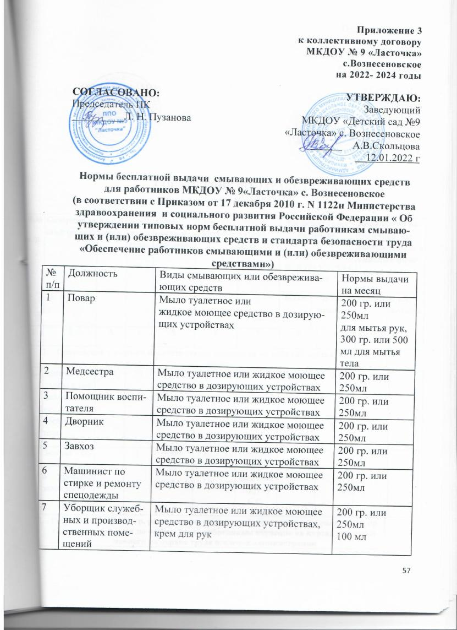

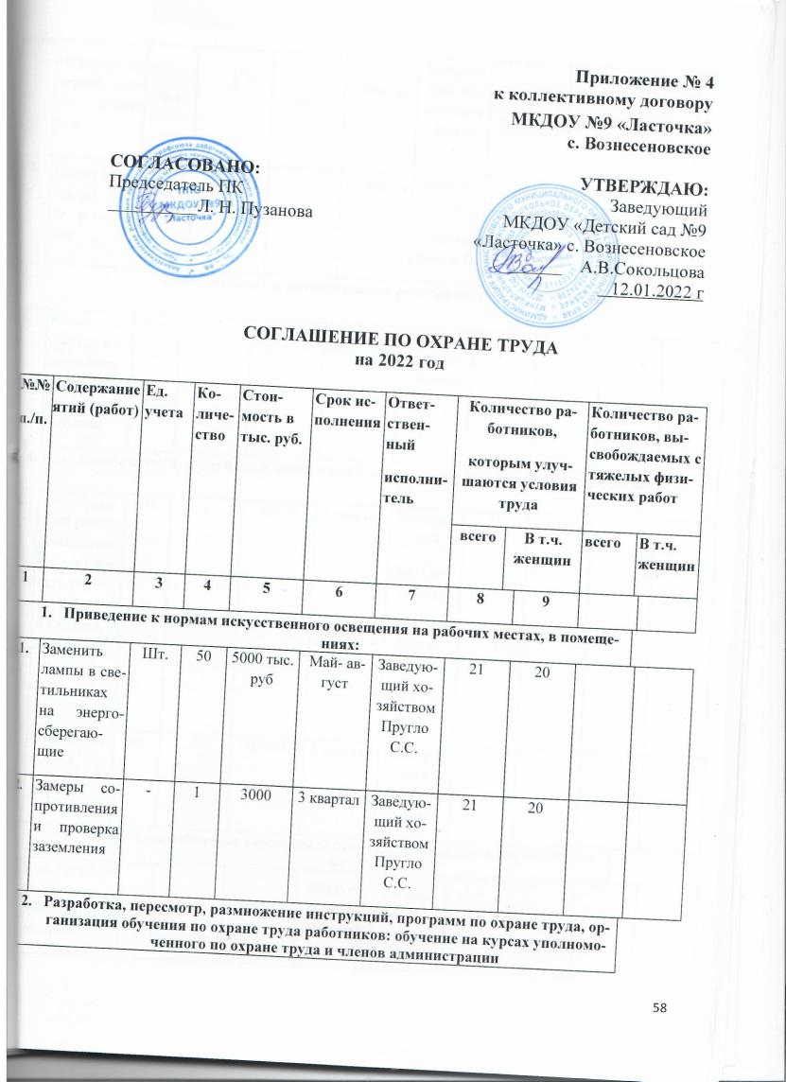

СОГЛАШЕНИЕ ПО ОХРАНЕ ТРУДА
2.1. | Обучение по охране членов комиссии |  | Чел. |  |  | 3 |  | 3000 |  | 1 квартал |  | Заведующий хозяйством Пругло С.С. |  | 3 |  | 3
2.2. | Проверка знаний труда работников |  | Чел. |  |  | 1 |  | - |  | 1 квартал  . |  | Заведующий  Сокольцова А.В. |  | 21 |  | 20
3. Механизация и автоматизация рабочих операций (процессов):
3.1. |  | Реконструкция вентиляционных систем пищеблока | Шт. |  | 1 |  | 7000 |  | 2 квартал |  | Заведующий хозяйством  Пругло С.С. |  | 2 |  | 2
4. Приведение зданий, сооружений, помещений в соответствие с требованиями безопасности:
4.1. |  | Косметический ремонт помещений , прогулочных веранд, детских площадок, здания | Шт. |  | 1 |  | 80000 |  | 2 квартал |  | Заведующий  А.В.Сокольцова  Заведующий хозяйством  Пругло С.С. |  | 21 |  | 20
4.2. |  | Ремонт отмостки | шт |  | 1 |  | 100000 |  | 3 квартал |  | Заведующий А.В.Сокольцова
- Обеспечение работников необходимой спец. одеждой и необходимыми средствами:
5.1. |  | Приобретение моющих средств и хозтоваров |  | Шт. | - |  | 32000 |  | Заведующий хозяйством Пругло С.С. |  | По мере необходимости |  | 21 |  | 20
6. Мероприятия согласно программы производственного контроля
6.1 |  | Учеба на санминимум, профосмотры сотрудников,  Медицинские анализы, психиатрическое освидетельствоание |  | Чел | 20 |  | 31500 |  | Медсестра |  | Февраль –март 2022 г |  | 21 |  | 20 |  | -

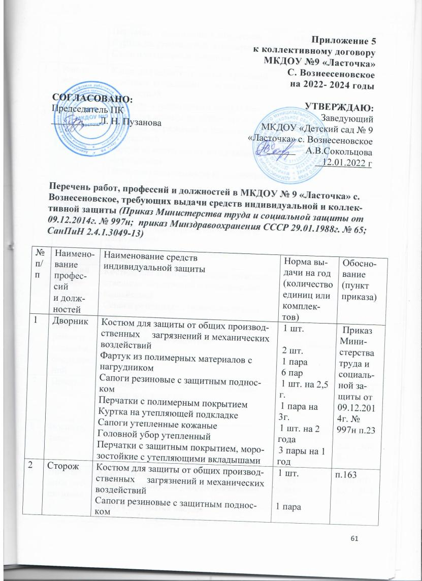

3 | Заведующий хозяйством | Халат для защиты от общих производственных загрязнений и механических воздействий  Перчатки с полимерным покрытием | 1 шт.  6 пар | п.32
4 | Уборщик служебных помещений | Халат для защиты от общих производственных загрязнений и механических воздействий  Фартук из полимерных материалов с нагрудником  Перчатки резиновые или из полимерных материалов | 1 шт.  2 шт.  6 пар | п.172
5 | Машинист по стирке белья | Халат для защиты от общих производственных загрязнений и механических воздействий  Фартук из полимерных материалов с нагрудником  Перчатки с полимерным покрытием  Перчатки резиновые | 1 шт.  Дежурные  6 пар  Дежурные | п.115
6 | Рабочий по комплексному обслуживанию и ремонту зданий и сооружений | Костюм для защиты от общих производственных загрязнений и механических воздействий  Сапоги резиновые с защитным подноском  Перчатки с полимерным покрытием  Щиток или очки защитные | 1 шт.  1 пара  6 пар  До износа | п.135
7 | Повар | Костюм хлопчатобумажный или халат  Колпак или косынка | 3 шт.  3шт. | СанПиН 2.4.1.3049-13 п.19.5.
8 | Воспитатель | Халат х/б светлых тонов | 1 шт. | СанПиН 2.4.1.3049-13 п.19.6.
9 | Помощники воспитателя | Халат х/б светлых тонов  Халат (темный) для уборки помещений  Фартук х/б  Фартук для мытья посуды  Колпак или косынка для раздачи пищи | 1 шт.  1 шт.  1 шт.  1 шт.  1 шт. | СанПиН 2.4.1.3049-13 п.19.6., 19.8

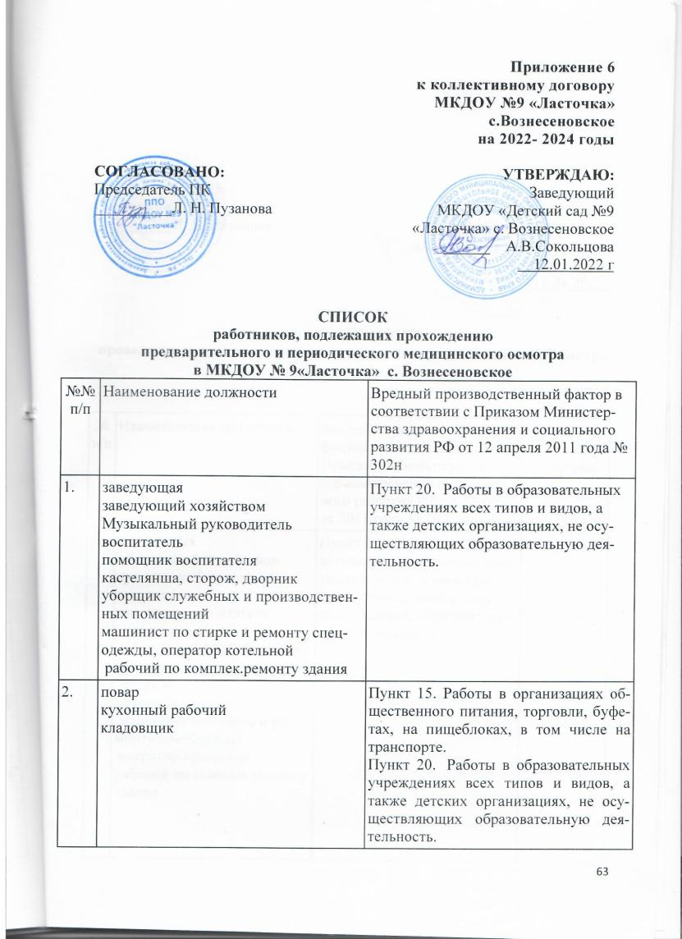

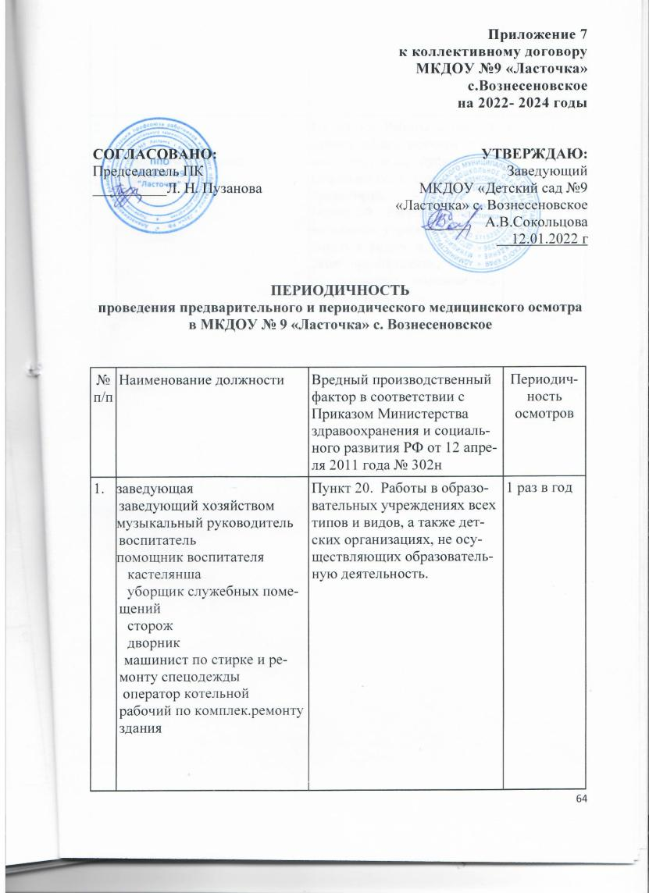

2. | -  - повар  - кухонный рабочий  - кладовщик | Пункт 15. Работы в организациях общественного питания, торговли, буфетах, на пищеблоках, в том числе на транспорте.  Пункт 20. Работы в образовательных учреждениях всех типов и видов, а также детских организациях, не осуществляющих образовательную деятельность. | 1 раз в год

+

